ГОСТ 5264-80

УДК 621.791.75.052:006.354 Группа В05

МЕЖГОСУДАРСТВЕННЫЙ СТАНДАРТ

РУЧНАЯ ДУГОВАЯ СВАРКА. СОЕДИНЕНИЯ СВАРНЫЕ

Основные типы, конструктивные элементы и размеры

Manual arc welding. Welding joints. Main types, design elements and dimensions

МКС 25.160.40
ОКП 06 0200 0000

Постановлением Государственного комитета СССр по стандартам от 03.05.90 № 1079 дата введения установлена
01.07.81
Ограничение срока действия снято по протоколу №5-94 Межгосударственного совета по стандартизации, метрологии и сертификации (ИУС 11-12-94)

ВЗАМЕН ГОСТ 5264-69

ИЗДАНИЕ (Октябрь 2003 г.) с Изменением № 1, утвержденным в январе 1989 г. (ИУС 4-89)

1. Настоящий стандарт устанавливает основные типы, конструктивные элементы и размеры сварных соединений из сталей, а также сплавов на железоникелевой и никелевой основах, выполняемых ручной дуговой сваркой.
Стандарт не распространяется на сварные соединения стальных трубопроводов по ГОСТ 16037-80.
2. Основные типы сварных соединений должны соответствовать указанным в табл. 1.
3. Конструктивные элементы и их размеры должны соответствовать указанным в табл. 2 - 54.

Таблица 1

Тип соединения | Форма подготовлен ных  кромок | Характер сварного шва | Форма поперечного сечения |  | Толщина свариваемых деталей, мм | Условное обозначение соединения
Тип соединения | Форма подготовлен ных  кромок | Характер сварного шва | подготовленных кромок | сварного шва | Толщина свариваемых деталей, мм | Условное обозначение соединения
Стыко  вое | С отбортовкой кромок | Односторонний | 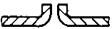 | 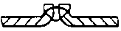 | 1-4 | С1
 |  |  | 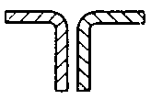 | 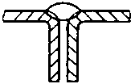 | 1-12 | С28
 | С отбортовкой одной кромки |  | 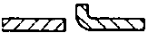 | 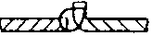 | 1-4 | С3
 |  |  | 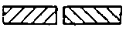 | 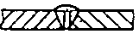 |  | С2
 |  | Односторонний на съемной подкладке | 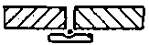 | 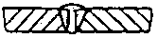 | 1-4 | С4
 | Без скоса кромок | Односторонний на остающейся подкладке | 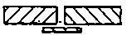 | 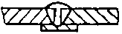 |  | С5
 |  | Односторонний замковый | 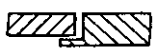 | 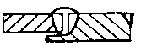 | 1-4 | С6
 |  | Двухсторонний |  | 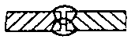 | 2-5 | С7
 | Без скоса кромок с |  |  | 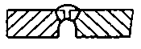 | 6-12 | С42
 | последующей строжкой
 |  | Односторонний | 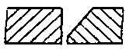 | 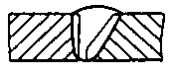 |  | С8
Стыко  вое |  | Односторонний на съемной подкладке | 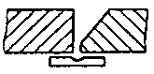 | 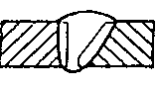 |  | С9
 | Со скосом одной кромки | Односторонний на остающейся подкладке | 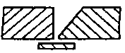 | 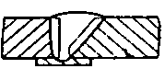 | 3-60 | C10
 |  | Односторонний замковый | 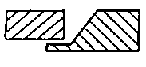 | 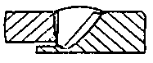 |  | C11
 |  |  | 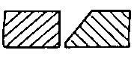 | 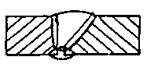 |  | C12
 | С криволиней  ным скосом одной кромки |  | 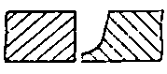 | 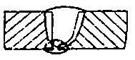 | 15-100 | C13
 | С ломаным скосом одной кромки | Двухсторонний | 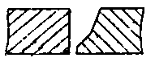 | 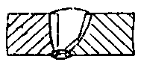 |  | C14
 | С двумя симметричными скосами одной кромки |  | 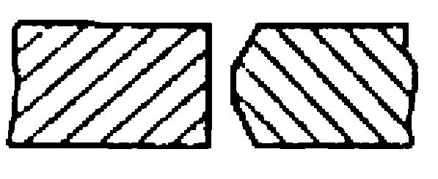 | 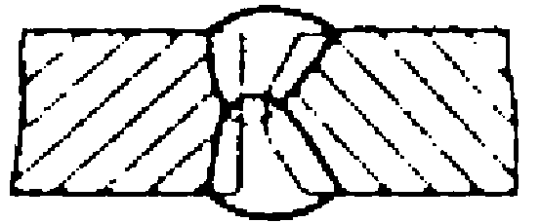 | 8-100 | C15
 | С двумя симметричными криволиней ными скосами одной кромки |  | 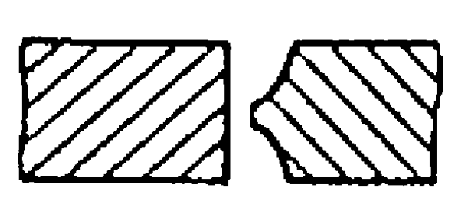 | 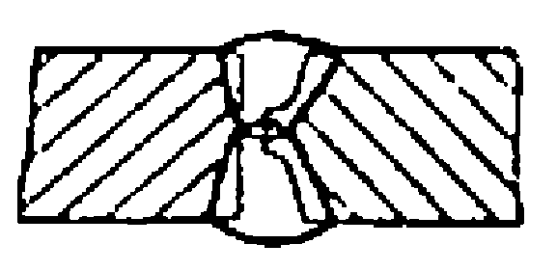 | 30-120 | C16
 | С двумя симметричны ми скосами одной кромки |  | 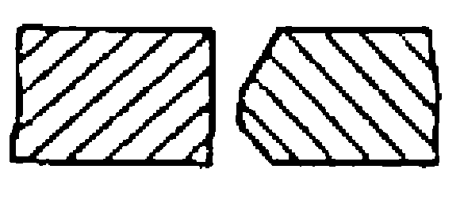 | 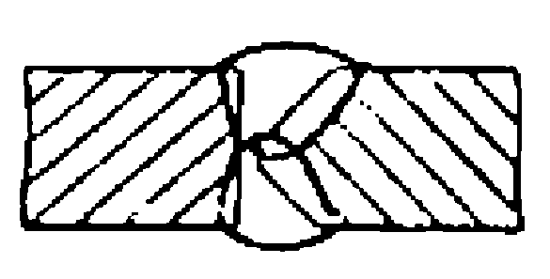 | 12-100 | C43
 | Со скосом кромок | Односторонний | 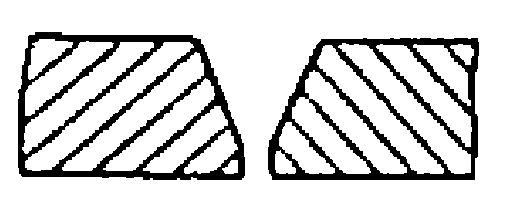 | 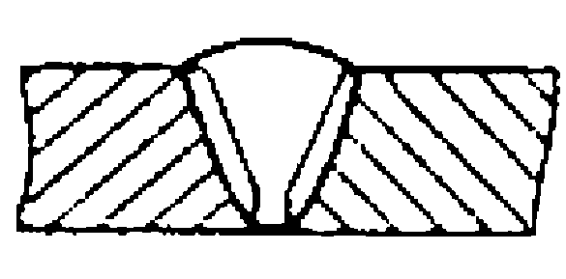 | 3-60 | С17
 |  | Односторонний на съемной подкладке | 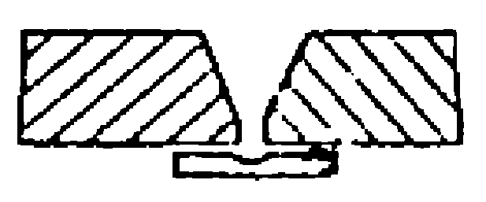 | 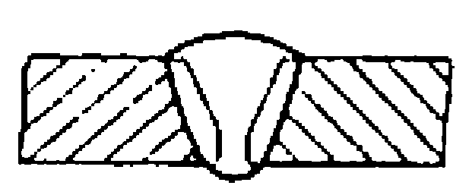 |  | С18
Стыко  вое | Со скосом кромок | Односторонний на остающейся подкладке | 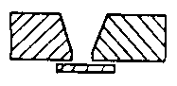 | 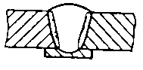 | 6-100 | С19
 |  | Односторонний замковый | 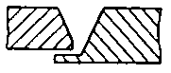 | 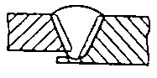 | 3-60 | С20
 |  |  | 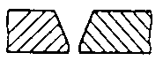 | 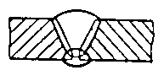 |  | С21
 | Со скосом кромок |  | 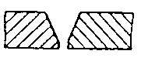 | 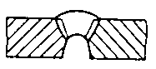 | 8-40 | С45
 | с последующей строжкой |  |  | 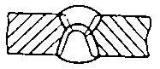
 | С криволиней  ным скосом кромок | Двусторонний | 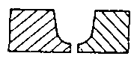 | 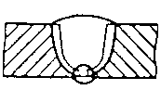 | 15-100 | С23
 | С ломаным скосом кромок |  | 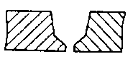 | 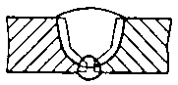 |  | С24
 | С двумя симметричны  ми скосами кромок |  | 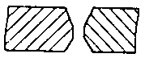 | 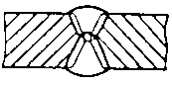 | 8-120 | С25
Стыко  вое | С двумя симметричны  ми криволиней  ными скосами кромок |  | 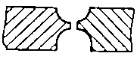 | 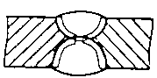 | 30-175 | С26
 | С двумя симметричными ломаными скосами кромок | Двусторонний | 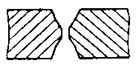 | 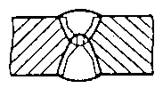 | 30-75 | С27
 | С двумя несимметрич  ными скосами кромок |  | 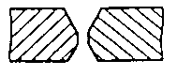 | 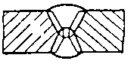 | 12-120 | С39
 |  |  | 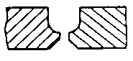 | 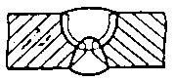 |  | С40
Угловое | С отбортовкой одной кромки |  | 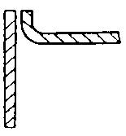 | 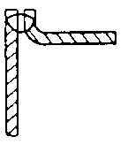 | 1-4 | У1
 |  | Односторонний | 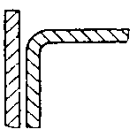 | 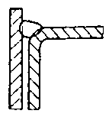 | 1-12 | У2
 | Без скоса кромок |  | 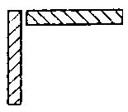 | 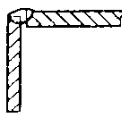 | 1-6 | У4
 |  |  | 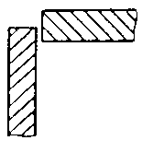 | 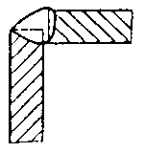 | 1-30
Угловое |  | Двусторонний | 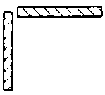 | 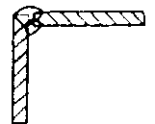 | 2-8 | У5
 |  |  | 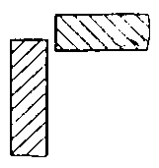 | 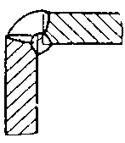 | 2-30
 | Со скосом одной кромки | Односторонний | 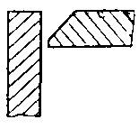 | 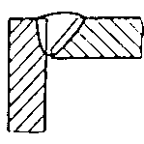 | 3-60 | У6
 |  | Двусторонний |  | 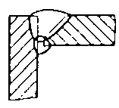 |  | У7
Угловое | С двумя симметричными скосами одной кромки | Двусторонний | 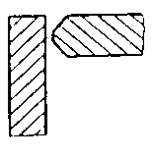 | 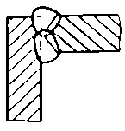 | 8-100 | У8
 | Со скосом кромок | Односторонний | 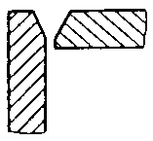 | 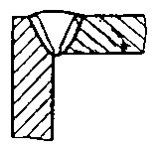 | 3-60 | У9
 |  | Двусторонний |  | 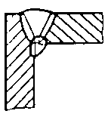 |  | У10
 | Без скоса кромок | Односторонний | 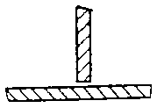 | 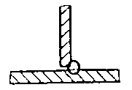 | 2-40 | Т1
 |  | Двусторонний |  | 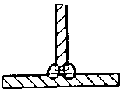 |  | Т3
Тавровое | Со скосом одной кромки | Односторонний | 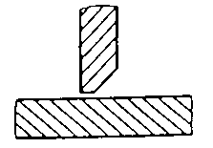 | 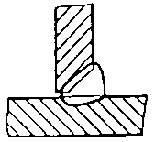 | 3-60 | Т6
 |  |  |  | 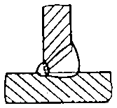 |  | Т7
 | С криволиней  ным скосом одной кромки |  | 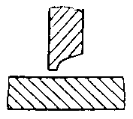 | 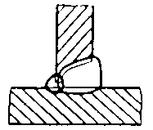 | 15-100 | Т2
 | С двумя симметричны  ми скосами одной кромки | Двусторонний | 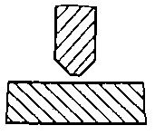 | 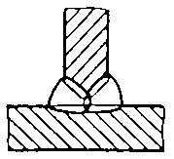 | 8-100 | Т8
 |  |  | 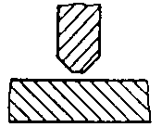 | 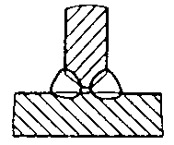 | 12-100 | Т9
 | С двумя симметричны  ми криволинейными скосами одной кромки |  | 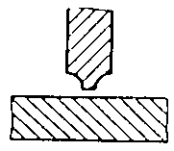 | 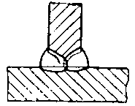 | 30-120 | Т5
Нахлес  точное | Без скоса кромок | Односторонний | 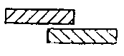 | 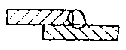 | 2-60 | Н1
 | Без скоса кромок | Двусторонний |  | 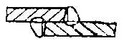 |  | Н2

Таблица 2
Размеры, мм

Условное обозначение  сварного соединения | Конструктивные элементы |  | s | b |  | R | i | e,  не более
Условное обозначение  сварного соединения | подготавливаемых кромок свариваемых деталей | сварного шва | s | Номин. | Пред. откл. | R | i | e,  не более
С1 | 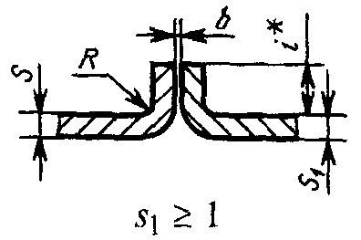 | 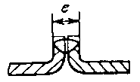 | От 1  до 2 | 0 | +0,5 | От s до 2s | От s до 3s | 2s + 3
 |  |  | Св. 2 до 4 |  | +1,0
__________
* Размер для справок

Таблица 3
Размеры, мм

Условное обозначение сварного соединения | Конструктивные элементы |  | s | R | e,  не более | g
Условное обозначение сварного соединения | подготавливаемых кромок свариваемых деталей | сварного шва | s | R | e,  не более | Номин | Пред. откл.
С28 | 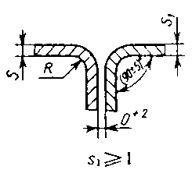 | 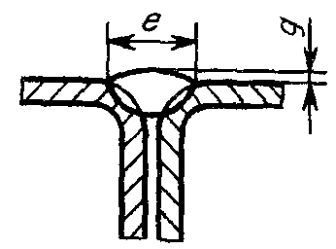 | От 1 до 2 | От s до 2s | 3s +2 |  | +1
С28 |  |  | Св. 2 до 6 | От s до 2s | 2s + 3 | 0
С28 |  |  | Св. 6 до 9 | От s до 2s |  |  | +2
С28 |  |  | Св. 9 до 12 | От s до 2s | 2s + 4 |  | +3

Таблица 4
Размеры, мм

Условное обозначение сварного соединения | Конструктивные элементы |  | s | b |  | R | i | e,  не более
Условное обозначение сварного соединения | подготавливаемых кромок свариваемых деталей | сварного шва |  | Номин. | Пред. откл. | R | i | e,  не более
С3 | 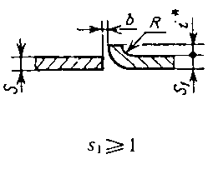 | 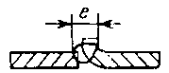 | От 1 до 2 | 0 | +0,5 | От s до 2s | От s до 3s | 2s + 3
С3 |  |  | Св. 2 до 4 | 0 | +1,0 | От s до 2s | От s до 3s | 2s + 3
__________
* размер для справок

Таблица 5
Размеры, мм

Условное обозначение сварного соединения | Конструктивные элементы |  | s=s₁ | b |  | e,не более | g
Условное обозначение сварного соединения | подготавливаемых кромок свариваемых деталей | сварного шва | s=s₁ | Номин. | Пред. откл. | e,не более | Номин. | Пред. откл.
С2 | 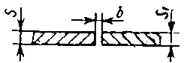 | 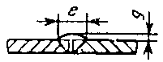 | От 1,0 до 1,5 | 0 | +0,5 | 6 | 1,0 | ±0,5
С2 |  |  | Св. 1,5 до 3,0 | 1 | ±1,0 | 7 | 1,5 | ±1,0
С2 |  |  | Св. 3,0 до 4,0 | 2 | +1,0  -0,5 | 8 | 2,0

Таблица 6
Размеры, мм

Условное обозначение сварного соединения | Конструктивные элементы |  | s=s₁ | b |  | e, не более | e₁,не более | g
Условное обозначение сварного соединения | подготавливаемых кромок свариваемых деталей | сварного шва | s=s₁ | Номин. | Пред откл. | e, не более | e₁,не более | Номин. | Пред откл.
С4 | 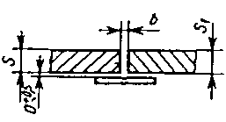 | 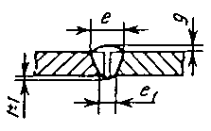 | От 1,0 до 1,5 | 0 | +0,5 | 6 | 4 | 1,0 | ±0,5
С4 |  |  | Св. 1,5 до 3,0 | 1 | ±1,0 | 7 | 6 | 1,5 | ±1,0
С4 |  |  | Св. 3,0 до 4,0 | 2 | +1,0  -0,5 | 8 |  | 2,0

Таблица 7
Размеры, мм

Условное обозначение сварного соединения | Конструктивные элементы |  | s=s₁ | b |  | e, не более | g
Условное обозначение сварного соединения | подготавливаемых кромок свариваемых деталей | сварного шва | s=s₁ | Номин. | Пред. откл. | e, не более | Номин. | Пред. откл.
С5 |  | 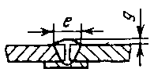 | От 1,0 до 1,5 | 0 | +0,5 | 6 | 1,0 | ±0,5
С5 |  |  | Св. 1,5 до 3,0 | 1 | ±1,0 | 7 | 1,5 | ±1,0
С5 |  |  | Св.3,0 до 4,0 | 2 | +1,0  -0,5 | 8 | 2,0

Таблица 8
Размеры, мм

Условное обозначение сварного соединения | Конструктивные элементы |  | s=s₁ | b |  | e, не более | g
Условное обозначение сварного соединения | подготавливаемых кромок свариваемых деталей | сварного шва | s=s₁ | Номин. | Пред. откл. | e, не более | Номин. | Пред. откл.
С6 | 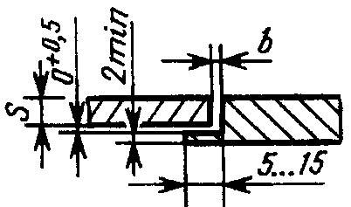 | 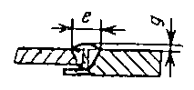 | От 1,0 до 1,5 | 0 | +0,5 | 6 | 1,0 | ±0,5
С6 |  |  | Св. 1,5 до 3,0 | 1 | ±1,0 | 7 | 1,5 | ±1,0
С6 |  |  | Св. 3,0 до 4,0 | 2 | +1,0  -0,5 | 8 | 2,0

Таблица 9
Размеры, мм

Условное обозначение сварного соединения | Конструктивные элементы |  | s=s₁ | b |  | e, не более | g
Условное обозначение сварного соединения | подготавливаемых кромок свариваемых деталей | сварного шва | s=s₁ | Номин. | Пред. откл. | e, не более | Номин.
С7 | 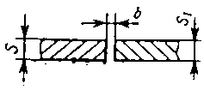 | 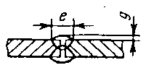 | 2 |  | ±1,0 | 8 | 1,5
С7 |  |  | Св. 2 до 4 | 2 |  | 9
С7 |  |  | Св. 4 до 5 |  | +1,5  -1,6 | 10 | 2,0

Таблица 10
Размеры, мм

Условное обозначение сварного соединения | Конструктивные элементы |  | s=s₁ | h±1 | f±1 | e, не более | e₁,не более
Условное обозначение сварного соединения | подготавливаемых кромок свариваемых деталей | сварного шва
С42 | 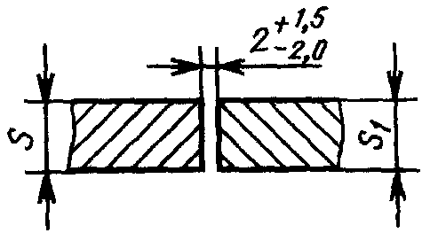 | 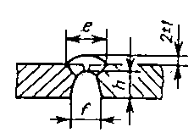 | От 6 до 8 | 4 | 7 | 10 | 12
С42 |  | 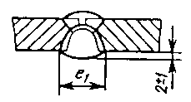 | Св. 8 до 10 | 6 | 9 | 12 | 14
С42 |  |  | Св. 10 до 12 | 8 | 11 | 14 | 16

Таблица 11
Размеры, мм

Условное обозначение сварного соединения | Конструктивные элементы |  | s=s₁ | e |  | g
Условное обозначение сварного соединения | подготавливаемых кромок свариваемых деталей | сварного шва |  | Номин. | Пред. откл. | Номин. | Пред. откл.
С8 | 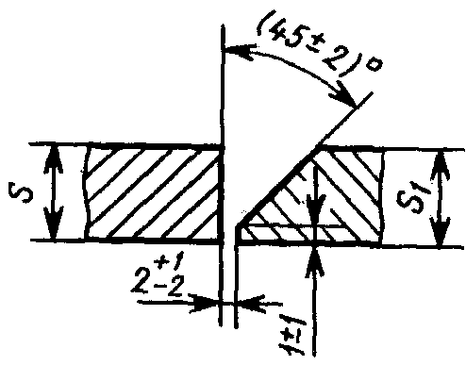 | 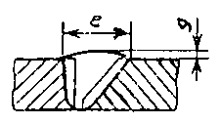 | От 3 до 5 | 8 | ±2 | 0,5 | +1,5  -0,5
С8 |  |  | Св. 5 до 8 | 12 | ±2 | 0,5 | +1,5  -0,5
С8 |  |  | Св. 8 до 11 | 16 | ±2 | 0,5 | +1,5  -0,5
С8 |  |  | Св. 1 до 14 | 20 | ±2 | 0,5
С8 |  |  | Св. 14 до 17 | 24 | ±3 | 0,5 | +2,0  -0,5
С8 |  |  | Св. 17 до 20 | 28 | ±3 | 0,5 | +2,0  -0,5
С8 |  |  | Св. 20 до 24 | 32 | ±3 | 0,5 | +2,0  -0,5
С8 |  |  | Св. 24 до 28 | 35 | ±3 | 0,5 | +2,0  -0,5
С8 |  |  | Св. 28 до 32 | 38 | ±3 | 0,5 | +2,0  -0,5
С8 |  |  | Св. 32 до 36 | 41 | ±3 | 0,5 | +2,0  -0,5
С8 |  |  | Св. 36 до 40 | 44 | ±3 | 0,5 | +2,0  -0,5
С8 |  |  | Св. 40 до 44 | 49 | ±4 | 0,5 | +2,0  -0,5
С8 |  |  | Св. 44 до 48 | 53 | ±4 | 0,5 | +2,0  -0,5
С8 |  |  | Св. 48 до 52 | 56 | ±4 | 0,5 | +2,0  -0,5
С8 |  |  | Св. 52 до 56 | 60 | ±4 | 0,5 | +2,0  -0,5
С8 |  |  | Св. 56 до 60 | 64 | ±4 | 0,5 | +2,0  -0,5

Таблица 12
Размеры, мм

Условное обозначение сварного соединения | Конструктивные элементы |  | s=s₁ | b±1 | e |  | e₁±2 | g
Условное обозначение сварного соединения | подготавливаемых кромок свариваемых деталей | сварного шва |  | b±1 | Номин. | Пред откл. | e₁±2 | Номин | Пред откл.
С9 | 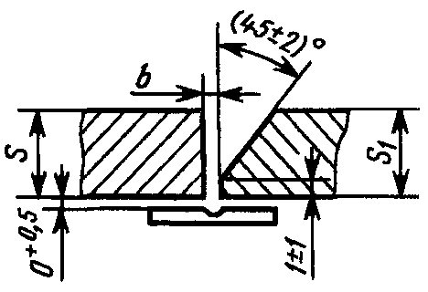 | 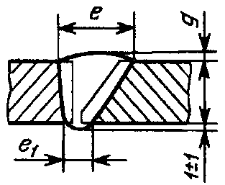 | От 3 до 5 | 3 | 10 | ±2 | 4 | 0,5 | +1,5  ±0,5
 |  |  | Св. 5 до 8 |  | 14 |  |  | 0,5
 |  |  | Св. 8 до 11 | 4 | 18 |  |  | 0,5
 |  |  | Св. 11 до 14 |  | 22 |  | 6 | 0,5
 |  |  | Св. 14 до 17 | 5 | 26 | ±3 |  | 0,5 | +2,0  -0,5
 |  |  | Св. 17 до 20 | 5 | 30 | ±3 |  | 0,5 | +2,0  -0,5
 |  |  | Св. 20 до 24 | 5 | 34 | ±3 | 8 | 0,5 | +2,0  -0,5
 |  |  | Св. 24 до 28 | 5 | 38
 |  |  | Св. 28 до 32 | 5 | 41
 |  |  | Св. 32 до 36 | 5 | 44
 |  |  | Св. 36 до 40 | 5 | 49
 |  |  | Св. 40 до 44 | 5 | 53 | ±4 | 8 | 0,5 | +2,0  -0,5
 |  |  | Св. 44 до 48 | 5 | 56 |  | 8 | 0,5 | +2,0  -0,5
 |  |  | Св. 48 до 52 | 5 | 60 |  | 8 | 0,5 | +2,0  -0,5
 |  |  | Св. 52 до 56 | 5 | 64 |  | 8 | 0,5 | +2,0  -0,5
 |  |  | Св. 56 до 60 | 5 | 68 |  | 8 | 0,5

Таблица 13
Размеры, мм

Условное обозначение сварного соединения | Конструктивные элементы |  | s = s₁ |  | е |  | g
Условное обозначение сварного соединения | подготовленных кромок свариваемых деталей | сварного шва | s = s₁ | b±1 | Номин. | Пред. откл. | Номин. | Пред. откл.
С10 |  | 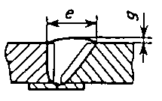 | От 3 до 5 | 3 | 10 |  | 0,5
 |  |  | Св. 5 до 8 |  | 14 | ±2 | 0,5 | ±1,5
 |  |  | Св. 8до11 |  | 18 |  | 0,5 | -0,5
 |  |  | Св. 11 до14 | 4 | 22 |  | 0,5
 |  |  | Св. 14 до17 | 5 | 26 | ±3 | 0,5 | +2,0  -0,5
 |  |  | Св. 17 до 20 | 5 | 30 | ±3 | 0,5 | +2,0  -0,5
 |  |  | Св. 20 до 24 | 5 | 34 | ±3 | 0,5 | +2,0  -0,5
 |  |  | Св. 24 до 28 | 5 | 38 | ±3 | 0,5 | +2,0  -0,5
 |  |  | Св. 28 до 32 | 5 | 41 | ±3 | 0,5 | +2,0  -0,5
 |  |  | Св. 32 до 36 | 5 | 44 | ±3 | 0,5 | +2,0  -0,5
 |  |  | Св. 36 до 40 | 5 | 49 | ±3 | 0,5 | +2,0  -0,5
 |  |  | Св. 40 до 44 | 5 | 53 |  | 0,5 | +2,0  -0,5
 |  |  | Св. 44 до 48 | 5 | 56 |  | 0,5 | +2,0  -0,5
 |  |  | Св. 48 до 52 | 5 | 60 | ±4 | 0,5 | +2,0  -0,5
 |  |  | Св. 52 до 56 | 5 | 64 |  | 0,5 | +2,0  -0,5
 |  |  | Св. 56 до 60 | 5 | 68 |  | 0,5 | +2,0  -0,5

Таблица 14
Размеры, мм

Условное обозначение сварного соединения | Конструктивные элементы |  | s | b±1 | e |  | g
Условное обозначение сварного соединения | подготовленных кромок свариваемых деталей | сварного шва | s | b±1 | Номин. | Пред. откл. | Номин. | Пред. откл.
С11 | 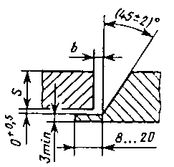 | 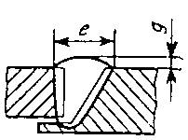 | От 3 до 5 | 3 | 10 |  | 0,5
С11 |  |  | Св. 5 до 8 |  | 14 |  | 0,5 | +1,5
С11 |  |  | Св. 8 до 11 |  | 18 | ±2 | 0,5 | -0,5
С11 |  |  | Св. 11 до 14 | 4 | 22 |  | 0,5
С11 |  |  | Св. 14 до 17 |  | 26 |  | 0,5
С11 |  |  | Св. 17 до 20 |  | 30 |  | 0,5
С11 |  |  | Св. 20 до 24 |  | 34 | ±3 | 0,5
С11 |  |  | Св. 24 до 28 |  | 38 | ±3 | 0,5
С11 |  |  | Св. 28 до 32 |  | 41 | ±3 | 0,5
С11 |  |  | Св. 32 до 36 |  | 44 | ±3 | 0,5
С11 |  |  | Св. 36 до 40 | 5 | 49 | ±3 | 0,5 | +2,0
С11 |  |  | Св. 40 до 44 | 5 | 53 |  | 0,5 | -0,5
С11 |  |  | Св. 44 до 48 | 5 | 56 |  | 0,5
С11 |  |  | Св. 48 до 52 | 5 | 60 | ±4 | 0,5
С11 |  |  | Св. 52 до 56 | 5 | 64 |  | 0,5
С11 |  |  | Св. 56 до 60 | 5 | 68 |  | 0,5

Таблица 15
Размеры, мм

Условное обозначение сварного соединения | Конструктивные элементы |  | s = s₁ | e |  |  | g = g₁
Условное обозначение сварного соединения | подготовленных кромок свариваемых деталей | сварного шва | s = s₁ | Номин. | Пред. откл. | e₁ ±2 | Номин. | Пред. откл.
С12 | 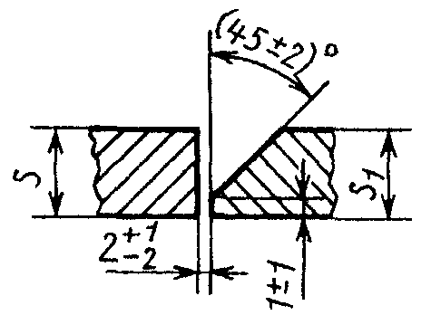 | 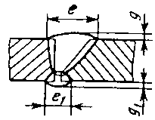 | От 3 до 5 | 8 |  | 8
С12 |  |  | Св. 5 до 8 | 12 | ±2 |  |  | +1,5
С12 |  |  | Св. 8 до 11 | 16 |  |  |  | -0,5
С12 |  |  | Св. 11 до 14 | 20
С12 |  |  | Св. 14 до 17 | 24
С12 |  |  | Св. 17 до 20 | 28 |  | 10
С12 |  |  | Св. 20 до 24 | 32
С12 |  |  | Св. 24 до 28 | 35 | ±3 |  | 0,5
С12 |  |  | Св. 28 до 32 | 38 |  |  | 0,5
С12 |  |  | Св. 32 до 36 | 41 |  |  | 0,5 | +2,0
С12 |  |  | Св. 36 до 40 | 44 |  |  | 0,5 | -0,5
С12 |  |  | Св. 40 до 44 | 49 |  |  | 0,5
С12 |  |  | Св. 44 до 48 | 53 |  | 12 | 0,5
С12 |  |  | Св. 48 до 52 | 56 | ±4 |  | 0,5
С12 |  |  | Св. 52 до 56 | 60 |  |  | 0,5
С12 |  |  | Св. 56 до 60 | 64 |  |  | 0,5

Таблица 16
Размеры, мм

Условное обозначение сварного соединения | Конструктивные элементы |  | s = s₁ | R±1 | e |  | e₁±2 | s = s₁
Условное обозначение сварного соединения | подготовленных кромок свариваемых деталей | сварного шва | s = s₁ | R±1 | Номин. | Пред.откл. | e₁±2 | Номин. | Пред.откл.
С13 | 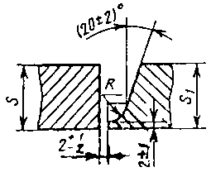 | 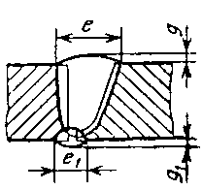 | От 15 до 17 |  | 16
С13 |  |  | Св. 17 до 20 |  | 17
С13 |  |  | Св. 20 до 24 |  | 18 |  | 10
С13 |  |  | Св. 24 до 28 |  | 19 | ±3
С13 |  |  | Св. 28 до 32 |  | 20
С13 |  |  | Св. 32 до 36 |  | 22 |  |  |  | +2,0
С13 |  |  | Св. 36 до 40 | 8 | 24 |  |  |  | -0,5
С13 |  |  | Св. 40 до 44 |  | 26
С13 |  |  | Св. 44 до 48 |  | 28 |  | 12 | 0,5
С13 |  |  | Св. 48 до 52 |  | 30 | ±4
С13 |  |  | Св. 52 до 56 |  | 32
С13 |  |  | Св. 56 до 60 |  | 34
С13 |  |  | Св. 60 до 64 |  | 36
С13 |  |  | Св. 64 до 70 |  | 38
С13 |  |  | Св. 70 до 76 |  | 40 | ±5 | 14 |  | +3,0
С13 |  |  | Св. 76 до 82 | 10 | 42 |  |  |  | -0,5
С13 |  |  | Св. 82 до 88 |  | 44
С13 |  |  | Св. 88 до 94 |  | 46
С13 |  |  | Св. 94 до100 |  | 48

Таблица 17
Размеры, мм

Условное обозначение сварного соединения | Конструктивные элементы |  | s = s₁ | h₁±1 | e |  | e₁±2 | g =g₁
Условное обозначение сварного соединения | подготовленных кромок свариваемых деталей | сварного шва | s = s₁ | h₁±1 | Номин. | Пред. откл. | e₁±2 | Номин. | Предв. откл.
С14 | 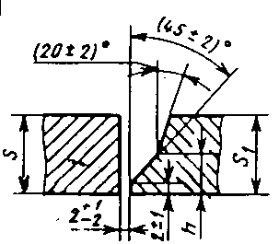 | 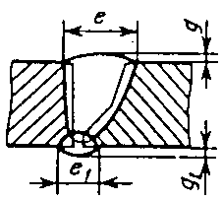 | От 15 до 17 |  | 16
С14 |  |  | Св. 17 до 20 |  | 17
С14 |  |  | Св. 20 до 24 | 10 | 18 |  | 10
С14 |  |  | Св. 24 до28 |  | 19 | ±3
С14 |  |  | Св. 28 до32 |  | 20
С14 |  |  | Св. 32 до 36 |  | 22 |  |  |  | +2,0
С14 |  |  | Св. 36 до 40 |  | 24 |  |  |  | -0,5
С14 |  |  | Св. 40 до 44 |  | 26
С14 |  |  | Св. 44 до 48 |  | 28 |  | 12 | 0,5
С14 |  |  | Св. 48 до 52 |  | 30 | ±4
С14 |  |  | Св. 52 до 56 | 12 | 32
С14 |  |  | Св. 56 до 60 |  | 34
С14 |  |  | Св. 60 до 64 |  | 36
С14 |  |  | Св. 64 до70 |  | 38
С14 |  |  | Св. 70 до 76 |  | 40 | ±5
С14 |  |  | Св. 76 до 82 |  | 42 |  | 14 |  | +3,0
С14 |  |  | Св. 82 до 88 |  | 44 |  |  |  | -0,5
С14 |  |  | Св. 88 до94 |  | 46
С14 |  |  | Св. 94 до100 |  | 48

Таблица 18
Размеры, мм

Условное обозначение сварного соединения | Конструктивные элементы |  | s = s₁ | e |  | g
Условное обозначение сварного соединения | подготовленных кромок свариваемых деталей | сварного шва | s = s₁ | Номин. | Пред. откл. | Номин. | Пред. откл.
С15 | 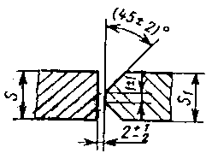 | 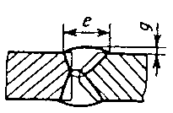 | От 8 до 11 | 10 | ±2 |  | +1,5  -0,5
С15 |  |  | Св. 11 до 14 | 12
С15 |  |  | Св. 14 до 17 | 14
С15 |  |  | Св. 17 до 20 | 16
С15 |  |  | Св. 20 до 24 | 18
С15 |  |  | Св. 24 до 28 | 20
С15 |  |  | Св. 28 до 32 | 22
С15 |  |  | Св. 32 до 36 | 24 | ±3 |  | +2,0
С15 |  |  | Св. 36 до 40 | 26 |  |  | -0,5
С15 |  |  | Св. 40 до 44 | 28 |  | 0,5
С15 |  |  | Св. 44 до 48 | 30
С15 |  |  | Св. 48 до 52 | 32
С15 |  |  | Св. 52 до 56 | 34
С15 |  |  | Св. 56 до 60 | 36
С15 |  |  | Св. 60 до 64 | 39
С15 |  |  | Св. 64 до 70 | 42
С15 |  |  | Св. 70 до 76 | 45 |  |  | -3,0
С15 |  |  | Св. 76 до 82 | 48 | ±4 |  | -0,5
С15 |  |  | Св. 82 до 88 | 51
С15 |  |  | Св. 88 до 94 | 54
С15 |  |  | Св. 94 до100 | 58

Таблица 19
Размеры, мм

Условное обозначение сварного соединения | Конструктивные элементы |  | s = s₁ | R±1 | e |  | g
Условное обозначение сварного соединения | подготовленных кромок свариваемых деталей | сварного шва | s = s₁ | R±1 | Номин. | Пред. откл. | Номин. | Пред. откл.
C16 | 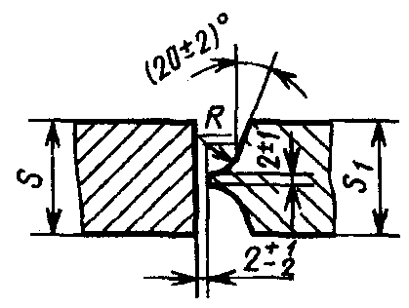 | 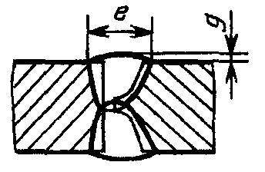 | От 30 до 32 | 8 | 16 | ±3
C16 |  |  | Св. 32 до 36 | 8 | 17 | ±3
C16 |  |  | Св. 36 до 40 | 8 | 18 | ±3 |  | +2,0
C16 |  |  | Св. 40 до 44 | 8 | 19 | ±3 |  | -0,5
C16 |  |  | Св. 44 до 48 | 8 | 20 | ±3
C16 |  |  | Св. 48 до 52 | 8 | 21 | ±3
C16 |  |  | Св. 52 до 56 | 8 | 22 | ±3
C16 |  |  | Св. 56 до 60 | 8 | 23 | ±3
C16 |  |  | Св. 60 до 64 | 10 | 24 | ±4 | 0,5
C16 |  |  | Св. 64 до 70 | 10 | 25 | ±4
C16 |  |  | Св. 70 до 76 | 10 | 26 | ±4
C16 |  |  | Св. 76 до 82 | 10 | 27 | ±4
C16 |  |  | Св. 82 до 88 | 10 | 28 | ±4 |  | +3,0
C16 |  |  | Св. 88 до 94 | 10 | 29 | ±4 |  | -0,5
C16 |  |  | Св. 94 до 100 | 10 | 30 | ±4
C16 |  |  | Св. 100 до 106 | 10 | 32 | ±4
C16 |  |  | Св. 106 до 112 | 10 | 34 | ±4
C16 |  |  | Св. 112 до 118 | 10 | 36 | ±4
C16 |  |  | Св. 118 до 120 |  | 38

Таблица 20
Размеры, мм

Условное обозначение сварного соединения | Конструктивные элементы |  | s = s₁ | e |  | e₁ |  | g =g₁
Условное обозначение сварного соединения | подготовленных кромок свариваемых деталей | сварного шва | s = s₁ | Номин | Пред. откл. | Номин | Пред. откл. | Номин | Пред. откл.
С43 | 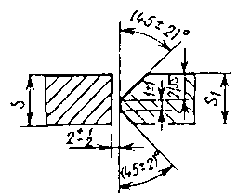 | 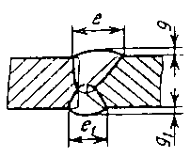 | От 12 до 14 | 18 | ±2 | 15 |  |  | +1,5  -0,5
 |  |  | Св. 14 до 17 | 19 | ±3 | 16
 |  |  | Св. 17 до 20 | 20 | ±3 | 17
 |  |  | Св. 20 до24 | 22 | ±3 | 18
 |  |  | Св. 24 до28 | 24 | ±3 | 19 | ±2
 |  |  | Св. 28 до 32 | 27 | ±3 | 20 |  |  | +2,0
 |  |  | Св. 32 до 36 | 30 | ±3 | 21 |  |  | -0,5
 |  |  | Св. 36 до 40 | 33 | ±3 | 22
 |  |  | Св. 40 до 44 | 36 | ±3 | 23
 |  |  | Св. 44 до 48 | 39 | ±3 | 25 |  | 0,5
 |  |  | Св. 48 до 52 | 42 | ±3 | 27
 |  |  | Св. 52 до 56 | 45 | ±3 | 29
 |  |  | Св. 56 до 60 | 48 | ±3 | 31
 |  |  | Св. 60 до 64 | 51 |  | 33
 |  |  | Св. 64 до 70 | 54 |  | 35
 |  |  | Св. 70 до 76 | 57 |  | 37
 |  |  | Св. 76 до 82 | 60 | ±4 | 39 | ±3 |  | +3,0
 |  |  | Св. 82 до 88 | 63 |  | 41 |  |  | -0,5
 |  |  | Св. 88 до 94 | 66 |  | 43
 |  |  | Св. 94 до 100 | 69 |  | 45

Таблица 21
Размеры, мм

Условное обозначение сварного соединения | Конструктивные элементы |  | s = s₁ | e |  | g
Условное обозначение сварного соединения | подготовленных кромок свариваемых деталей | сварного шва | s = s₁ | Номин. | Пред. откл. | Номин. | Пред. откл.
С17 | 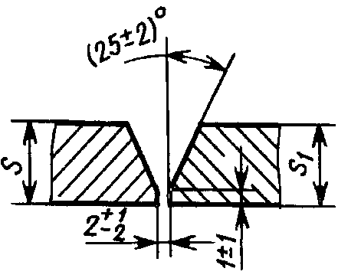 | 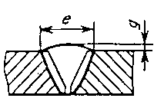 | От 3 до 5 | 8 |  |  | +1,5
С17 |  |  | Св. 5 до 8 | 12 |  |  | -0,5
С17 |  |  | Св. 8 до 11 | 16 | ±2
С17 |  |  | Св. 11 до 14 | 19
С17 |  |  | Св. 14 до 17 | 22
С17 |  |  | Св. 17 до 20 | 26
С17 |  |  | Св. 20 до 24 | 30 | ±3
С17 |  |  | Св. 24 до 28 | 34
С17 |  |  | Св. 28 до 32 | 38
С17 |  |  | Св. 32 до 36 | 42 |  |  | +2,0
С17 |  |  | Св. 36 до 40 | 47 |  |  | -0,5
С17 |  |  | Св. 49 до 44 | 52 |  | 0,5
С17 |  |  | Св. 44 до 48 | 54
С17 |  |  | Св. 48 до 52 | 56 | ±4
С17 |  |  | Св. 52 до 56 | 60
С17 |  |  | Св. 56 до 60 | 65

Таблица 22
Размеры, мм

Условное обозначение  сварного соединения | Конструктивные элементы |  | s = s₁ | b±1 | e |  | e₁±1 | g
Условное обозначение  сварного соединения | подготовленных кромок свариваемых деталей | сварного шва | s = s₁ | b±1 | Номин. | Пред. откл. | e₁±1 | Номин. | Пред. откл.
С18 | 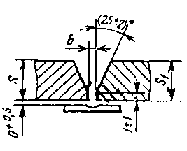 | 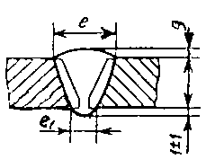 | От 3 до 5 | 3 | 10 |  | 4
С18 |  |  | Св. 5 до 8 |  | 16 | ±2 |  |  | +1,5
С18 |  |  | Св. 8 до 11 | 4 | 20 |  |  |  | -0,5
С18 |  |  | Св. 11 до 14 |  | 24
С18 |  |  | Св. 14 до 17 |  | 28 |  | 6
С18 |  |  | Св. 17 до 20 |  | 32
С18 |  |  | Св. 20 до 24 |  | 36
С18 |  |  | Св. 24 до 28 |  | 40 | ±3
С18 |  |  | Св. 28 до32 |  | 44 |  |  | 0,5
С18 |  |  | Св. 32 до36 |  | 48 |  |  |  | +2,0
С18 |  |  | Св. 36 до 40 | 5 | 50 |  |  |  | -0,5
С18 |  |  | Св. 40 до 44 |  | 54
С18 |  |  | Св. 44 до 48 |  | 56
С18 |  |  | Св. 48 до 52 |  | 60 | ±4
С18 |  |  | Св. 52 до 56 |  | 63
С18 |  |  | Св. 56 до 60 |  | 68

Таблица 23
Размеры, мм

Условное обозначение сварного элемента | Конструктивные элементы |  | s = s₁ | b±1 | e |  | g
Условное обозначение сварного элемента | подготовленных кромок свариваемых деталей | сварного шва | s = s₁ | b±1 | Номин. | Пред. откл. | Номин. | Пред. откл.
C19 | 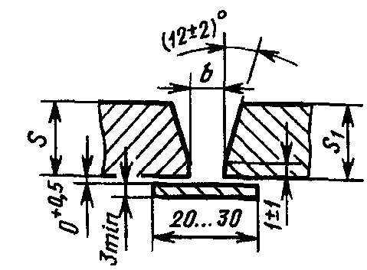 | 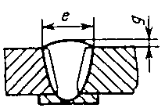 | От 6 до 10 | 8 | 17 | ±2 |  | +1,5
C19 |  |  | Св. 10 до 14 | 8 | 19 |  |  | -0,5
C19 |  |  | Св. 14 до 18 | 8 | 22
C19 |  |  | Св. 18 до 22 | 8 | 24
C19 |  |  | Св. 22 до 26 |  | 26
C19 |  |  | Св. 26 до 30 |  | 28 | ±3
C19 |  |  | Св. 30 до 35 |  | 30 |  |  | +2,0
C19 |  |  | Св. 35 до 40 |  | 32 |  |  | -0,5
C19 |  |  | Св. 40 до 47 |  | 34 |  | 0,5
C19 |  |  | Св. 47 до 54 |  | 36 | ±4
C19 |  |  | Св. 54 до 60 |  | 38
C19 |  |  | Св. 60 до 66 | 12 | 40
C19 |  |  | Св. 66 до 72 |  | 44 |  |  | +3,0
C19 |  |  | Св. 72 до 78 |  | 48 | ±5 |  | -0,5
C19 |  |  | Св. 78 до 85 |  | 52
C19 |  |  | Св. 85 до 92 |  | 56
C19 |  |  | Св. 92 до 100 |  | 60

Таблица 24
Размеры, мм

Условное обозначение  сварного элемента | Конструктивные элементы |  | s | b±1 | e |  | g
Условное обозначение  сварного элемента | подготовленных кромок свариваемых деталей | сварного шва | s | b±1 | Номин. | Пред. откл. | Номин. | Пред. откл.
C20 | 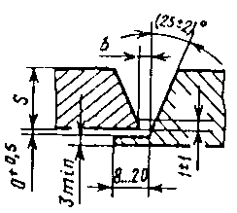 | 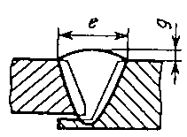 | От 3 до 5 | 3 | 10 |  |  | +1,5
 |  |  | Св.5 до 8 |  | 16 | ±2 |  | -0,5
 |  |  | Св. 8 до 11 |  | 20
 |  |  | Св. 11 до 14 | 4 | 24
 |  |  | Св. 14 до 17 |  | 28
 |  |  | Св. 17 до 20 |  | 32 |  | 0,5
 |  |  | Св. 20 до 24 |  | 36 | ±3
 |  |  | Св. 24 до 28 |  | 40
 |  |  | Св. 28 до 32 |  | 44 |  |  | +2,0
 |  |  | Св. 32 до 36 | 5 | 48 |  |  | -0,5
 |  |  | Св. 36 до 40 |  | 50
 |  |  | Св. 40 до 44 |  | 54
 |  |  | Св. 44 до 48 |  | 56
 |  |  | Св. 48 до 52 |  | 60 | ±4
 |  |  | Св. 52 до 56 |  | 63
 |  |  | Св. 56 до 60 |  | 68

Таблица 25
Размеры, мм

Условное обозначение сварного  соединения | Конструктивные элементы |  | s = s₁ | e |  | e₁±2 | g = g₁
Условное обозначение сварного  соединения | подготовленных кромок свариваемых деталей | сварного шва | s = s₁ | Номин. | Пред. откл. | e₁±2 | Номин. | Пред. откл.
С21 | 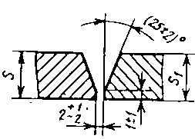 | 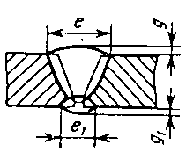 | От 3 до 5 | 8 |  | 8
 |  |  | Св. 5 до 8 | 12 | ±2 |  |  | +1,5
 |  |  | Св. 8 до 11 | 16 |  |  |  | -0,5
 |  |  | Св. 11 до 14 | 19
 |  |  | Св. 14 до 17 | 22
 |  |  | Св. 17 до 20 | 26 |  | 10
 |  |  | Св. 20 до 24 | 30
 |  |  | Св. 24 до 28 | 34 | ±3 |  | 0,5
 |  |  | Св. 28 до 32 | 38
 |  |  | Св. 32 до 36 | 42 |  |  |  | +2,0
 |  |  | Св. 36 до 40 | 47 |  |  |  | -0,5
 |  |  | Св. 40 до 44 | 52
 |  |  | Св. 44 до 48 | 54 |  | 12
 |  |  | Св. 48 до 52 | 56 | ±4
 |  |  | Св. 52 до 56 | 60

Таблица 26
Размеры, мм

Условное обозначение сварного соединения | Конструктивные элементы |  | s = s₁ | c +2 -1 | h +2-1 | f +2-1 | e |  | e₁ ±2 | g = g₁
Условное обозначение сварного соединения | подготовленных кромок свариваемых деталей | сварного шва |  |  |  |  | Номин. | Пред. откл. | e₁ ±2 | Номин. | Пред. откл
C 45 | 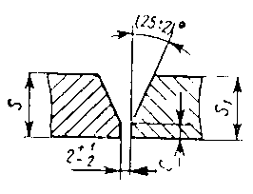 | 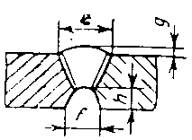  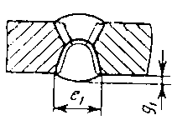 | От 8 до 11 |  |  |  | 14 | ±2 |  |  | +1,5  -0,5
 |  |  | Св. 11 до 14 | 4 | 6 | 12 | 16 |  | 18 |  | +1,5  -0,5
 |  |  | Св. 14 до 17 |  |  |  | 20
 |  |  | Св. 17 до 20 |  |  |  | 24
 |  |  | Св. 20 до 24 | 7 | 9 | 14 | 27 |  | 20 | 0,5
 |  |  | Св. 24 до 28 |  |  |  | 30 | ±3 |  |  | +2,0
 |  |  | Св. 28 до 32 |  |  |  | 34 |  |  |  | -0,5
 |  |  | Св. 32 до 36 | 10 | 12 | 16 | 36 |  | 22
 |  |  | Св. 36 до 40 |  |  |  | 38

Таблица 27
Размеры, мм

Условное обозначение сварного соединения | Конструктивные элементы |  | s = s₁ | e |  | e₁±2 | g = g₁
Условное обозначение сварного соединения | подготовленных кромок свариваемых деталей | сварного шва | s = s₁ | Номин. | Пред. откл. | e₁±2 | Номин. | Пред. откл.
С23 | 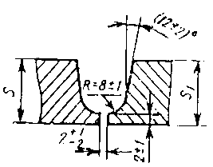 | 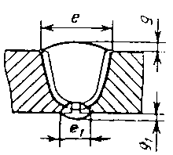 | От 15 до 17 | 26
С23 |  |  | Св. 17 до 20 | 28
С23 |  |  | Св. 20 до 24 | 30 |  | 10
С23 |  |  | Св. 24 до 28 | 32 | ±3
С23 |  |  | Св. 28 до 32 | 33 |  |  |  | +2,0
С23 |  |  | Св. 32 до 36 | 34 |  |  |  | -0,5
С23 |  |  | Св. 36 до 40 | 35
С23 |  |  | Св. 40 до 44 | 36 |  |  | 0,5
С23 |  |  | Св. 44 до 48 | 38 |  | 12
С23 |  |  | Св. 48 до 52 | 40 | ±4
С23 |  |  | Св. 52 до 56 | 42
С23 |  |  | Св. 56 до 60 | 44
С23 |  |  | Св. 60 до 64 | 46
С23 |  |  | Св. 64 до 70 | 48
С23 |  |  | Св. 70 до 76 | 50
С23 |  |  | Св. 76 до 82 | 52 | ±5 | 14 |  | +3,0
С23 |  |  | Св. 82 до 88 | 54 |  |  |  | -0,5
С23 |  |  | Св. 88 до 94 | 56
С23 |  |  | Св. 94 до 100 | 60

Таблица 28
Размеры, мм

Условное обозначение сварного соединения | Конструктивные элементы |  | s = s₁ | e |  | e₁±2 | g = g₁
Условное обозначение сварного соединения | подготовленных кромок свариваемых деталей | сварного шва | s = s₁ | Номин. | Пред. откл. | e₁±2 | Номин. | Пред. откл.
С24 | 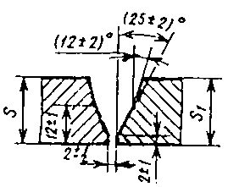 | 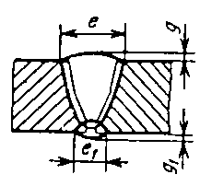 | От 15 до 17 | 24
 |  |  | Св. 17 до 20 | 26
 |  |  | Св. 20 до 24 | 28 |  | 10
 |  |  | Св. 24 до 28 | 30 | ±3
 |  |  | Св. 28 до 32 | 32 |  |  |  | +2,0
 |  |  | Св. 32 до 36 | 34 |  |  |  | -0,5
 |  |  | Св. 36 до 40 | 36
 |  |  | Св. 40 до 44 | 38 |  |  | 0,5
 |  |  | Св. 44 до 48 | 40 |  | 12
 |  |  | Св. 48 до 52 | 42 | ±4
 |  |  | Св. 52 до 56 | 44
 |  |  | Св. 56 до 60 | 46
 |  |  | Св. 60 до 64 | 48
 |  |  | Св. 64 до 70 | 50
 |  |  | Св. 70 до 76 | 52
 |  |  | Св. 76 до 82 | 54 | ±5 | 14 |  | +3,0
 |  |  | Св. 82 до 88 | 56 |  |  |  | -0,5
 |  |  | Св. 88 до 94 | 58
 |  |  | Св. 94 до 100 | 60

Таблица 29
Размеры, мм

Условное обозначение сварного соединения | Конструктивные элементы |  | s = s₁ | e |  | g
Условное обозначение сварного соединения | подготовленных кромок свариваемых деталей | сварного шва | s = s₁ | Номин. | Пред. откл. | Номин. | Пред. откл.
С25 | 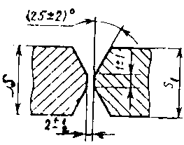 | 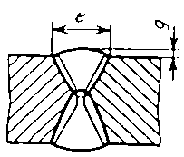 | Св. 8 до 11 | 10 | ±2 |  | +1,5
 |  |  | Св. 11 до 14 | 12 |  |  | -0,5
 |  |  | Св. 14 до 17 | 14
 |  |  | Св. 17 до 20 | 16
 |  |  | Св. 20 до 24 | 18
 |  |  | Св. 24 до 28 | 20
 |  |  | Св. 28 до 32 | 22
 |  |  | Св. 32 до 36 | 24 |  |  | +2,0
 |  |  | Св. 36 до 40 | 26 | ±3 |  | -0,5
 |  |  | Св. 40 до 44 | 28
 |  |  | Св. 44 до 48 | 30
 |  |  | Св. 48 до 52 | 32
 |  |  | Св. 52 до 56 | 34 |  | 0,5
 |  |  | Св. 56 до 60 | 36
 |  |  | Св. 60 до 64 | 39
 |  |  | Св. 64 до 70 | 42
 |  |  | Св. 70 до 76 | 45
 |  |  | Св. 76 до 82 | 48
 |  |  | Св. 82 до 88 | 51
 |  |  | Св. 88 до 94 | 54 | ±4 |  | +3,0
 |  |  | Св. 94 до 100 | 57 |  |  | -0,5
 |  |  | Св. 100 до 106 | 60
 |  |  | Св. 106 до 112 | 63
 |  |  | Св. 112 до 118 | 66
 |  |  | Св. 118 до 120 | 68

Таблица 30
Размеры, мм

Условное обозначение сварного соединения | Конструктивные элементы |  | s = s₁ | e |  | g
Условное обозначение сварного соединения | подготовленных кромок свариваемых деталей | сварного шва | s = s₁ | Номин. | Пред. откл. | Номин. | Пред. откл.
С26 | 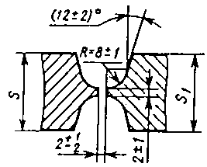 | 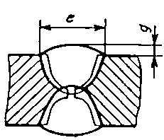 | От 30 до 34 | 23
 |  |  | Св. 34 до 38 | 24
 |  |  | Св. 38 до 42 | 25 | ±3 |  | +2,0
 |  |  | Св. 42 до 46 | 26 |  |  | -0,5
 |  |  | Св. 46 до 50 | 27
 |  |  | Св. 50 до 54 | 28
 |  |  | Св. 54 до 60 | 29
 |  |  | Св. 60 до 66 | 31
 |  |  | Св. 66 до 72 | 33
 |  |  | Св. 72 до 78 | 34
 |  |  | Св. 78 до 84 | 36
 |  |  | Св. 84 до 90 | 38 | ±4 | 0,5
 |  |  | Св. 90 до 96 | 40
 |  |  | Св. 96 до 100 | 42
 |  |  | Св. 100 до 108 | 44 |  |  | +3,0
 |  |  | Св. 108 до 116 | 46 |  |  | -0,5
 |  |  | Св. 116 до 124 | 48
 |  |  | Св. 124 до 132 | 50
 |  |  | Св. 132 до 140 | 52
 |  |  | Св. 140 до 148 | 54
 |  |  | Св. 148 до 156 | 56 | ±5
 |  |  | Св. 156 до 164 | 60
 |  |  | Св. 164 до 170 | 64
 |  |  | Св. 170 до 175 | 68

Таблица 31
Размеры, мм

Условное обозначение сварного соединения | Конструктивные элементы |  | s =s₁ | h ±1 | e |  | g
Условное обозначение сварного соединения | подготовленных кромок свариваемых деталей | сварного шва | s =s₁ | h ±1 | Номин. | Пред. откл. | Номин. | Пред. откл.
C27 | 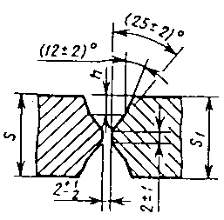 | 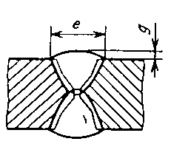 | От 30 до 34 |  | 17
 |  |  | Св. 34 до 38 |  | 18
 |  |  | Св. 38 до 42 | 8 | 20 | ±3 |  | +2,0
 |  |  | Св. 42 до 46 |  | 21 |  |  | -0,5
 |  |  | Св. 46 до 50 |  | 22
 |  |  | Св. 50 до 54 |  | 23
 |  |  | Св. 54 до 60 |  | 25
 |  |  | Св. 60 до 66 |  | 28
 |  |  | Св. 66 до 72 |  | 30
 |  |  | Св. 72 до 78 |  | 32
 |  |  | Св. 78 до 84 | 12 | 34 |  | 0,5
 |  |  | Св. 84 до 90 |  | 36 | ±4
 |  |  | Св. 90 до 96 |  | 38
 |  |  | Св. 96 до 100 |  | 40
 |  |  | Св. 100 до 108 |  | 42
 |  |  | Св. 108 до 116 |  | 44 |  |  | +3,0
 |  |  | Св. 116 до 124 |  | 46 |  |  | -0,5
 |  |  | Св. 124 до 132 |  | 50 | +5
 |  |  | Св. 132 до 140 | 20 | 54 | +5
 |  |  | Св. 140 до 148 |  | 57
 |  |  | Св. 148 до 156 |  | 60 | ±5
 |  |  | Св. 156 до 164 |  | 64
 |  |  | Св. 164 до 170 |  | 68
 |  |  | Св. 170 до 175 |  | 72

Таблица 32
Размеры, мм

Условное обозначение сварного соединения | Конструктивные элементы |  | s =s₁ | e |  | e₁ |  | g=g₁
Условное обозначение сварного соединения | подготовленных кромок свариваемых деталей | сварного шва | s =s₁ | Номин. | Пред. откл. | Номин. | Пред. откл. | Номин. | Пред. откл.
C39 | 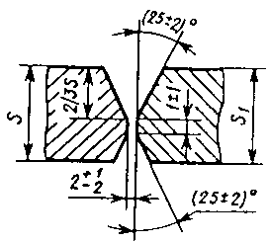 | 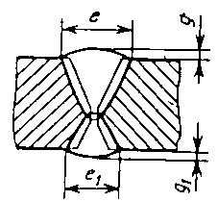 | От 12 до 14 | 16 | ±2 | 11 |  |  | +1,5 -0,5
 |  |  | Св. 14 до 17 | 18 |  | 12
 |  |  | Св. 17 до 20 | 20 |  | 13
 |  |  | Св. 20 до 24 | 22 |  | 14
 |  |  | Св. 24 до 28 | 25 |  | 16
 |  |  | Св. 28 до 32 | 28 |  | 18 | ±2
 |  |  | Св. 32 до 36 | 30 |  | 20 |  |  | +2,0
 |  |  | Св. 36 до 40 | 32 | ±3 | 22 |  |  | -0,5
 |  |  | Св. 40 до 44 | 35 |  | 24
 |  |  | Св. 44 до 48 | 38 |  | 25
 |  |  | Св. 48 до 52 | 41 |  | 26 |  | 0,5
 |  |  | Св. 52 до 56 | 44 |  | 27
 |  |  | Св. 56 до 60 | 47 |  | 28
 |  |  | Св. 60 до 64 | 49 |  | 29
 |  |  | Св. 64 до 70 | 51 |  | 30
 |  |  | Св. 70 до 76 | 53 |  | 31
 |  |  | Св. 76 до 82 | 55 |  | 32
 |  |  | Св. 82 до 88 | 57 |  | 33 |  |  | +3,0
 |  |  | Св. 88 до 94 | 60 | ±4 | 34 | ±3 |  | -0,5
 |  |  | Св. 94 до 100 | 63 |  | 35
 |  |  | Св. 100 до 106 | 66 |  | 36
 |  |  | Св. 106 до 112 | 69 |  | 38
 |  |  | Св. 112 до 118 | 72 |  | 40
 |  |  | Св. 118 до 120 | 75 |  | 42

Таблица 33
Размеры, мм

Условное обозначение сварного соединения | Конструктивные элементы |  | s =s₁ | e |  | e₁ |  | g=g₁
Условное обозначение сварного соединения | подготовленных кромок свариваемых деталей | сварного шва | s =s₁ | Номин. | Пред. откл. | Номин. | Пред. откл. | Номин. | Пред. откл.
C40 | 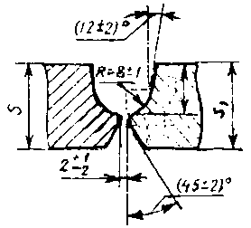 | 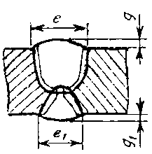 | От 12 до 14 | 20 | ±2 | 10 |  |  | +1,5 -0,5
 |  |  | Св. 14 до 17 | 22 |  | 11
 |  |  | Св. 17 до 20 | 23 |  | 12
 |  |  | Св. 20 до 24 | 24 |  | 13
 |  |  | Св. 24 до 28 | 25 |  | 14
 |  |  | Св. 28 до 32 | 26 |  | 15 | ±2
 |  |  | Св. 32 до 36 | 27 |  | 16 |  |  | +2,0
 |  |  | Св. 36 до 40 | 28 | ±3 | 18 |  |  | -0,5
 |  |  | Св. 40 до 44 | 29 |  | 20
 |  |  | Св. 44 до 48 | 30 |  | 21
 |  |  | Св. 48 до 52 | 31 |  | 23 |  | 0,5
 |  |  | Св. 52 до 56 | 32 |  | 25 | +2 |  | +2
 |  |  | Св. 56 до 60 | 33 |  | 27 |  |  | -0,5
 |  |  | Св. 60 до 64 | 34 |  | 29
 |  |  | Св. 64 до 70 | 36 |  | 30
 |  |  | Св. 70 до 76 | 38 |  | 31
 |  |  | Св. 76 до 82 | 40 |  | 32 |  | 0,5
 |  |  | Св. 82 до 88 | 42 |  | 34 |  |  | +3,0
 |  |  | Св. 88 до 94 | 44 | ±4 | 36 | ±3 |  | -0,5
 |  |  | Св. 94 до 100 | 47 |  | 38
 |  |  | Св. 100 до 106 | 50 |  | 40
 |  |  | Св. 106 до 112 | 52 |  | 42
 |  |  | Св. 112 до 118 | 54 |  | 44
 |  |  | Св. 118 до 120 | 56 |  | 46

Таблица 34
Размеры, мм

Условное обозначение сварного соединения | Конструктивные элементы |  | s | b |  | R | i | e, не более
Условное обозначение сварного соединения | подготовленных кромок свариваемых деталей | сварного шва | s | Номин. | Пред. откл. | R | i | e, не более
У 1 | 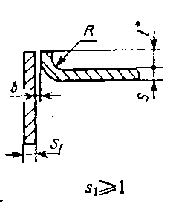 | 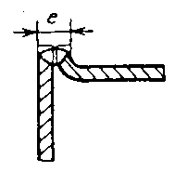 | От 1 до 2 | 0 | +0,5 | От s  до 2s | От s  до 3s | 2s +3
У 1 |  |  | Св. 2 до 4 |  | +1,0 | От s  до 2s | От s  до 3s
__________
*Размер для справок

Таблица 35
Размеры, мм

Условное обозначение свариваемого соединения | Конструктивные элементы |  | s | R | e, не более | g
Условное обозначение свариваемого соединения | подготовленных кромок свариваемых деталей | сварного шва | s | R | e, не более | Номин. | Пред. откл.
У2 | 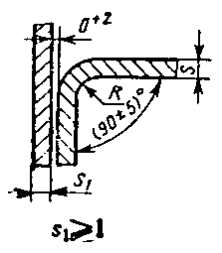 | 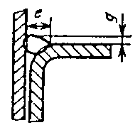 | От 1 до 2 |  | 5 |  | +1
У2 |  |  | Св. 2 до 6 | От s | 7 | 0
У2 |  |  | Св. 6 до 9 | до 2 s | 13 |  | +2
У2 |  |  | Св. 9 до 12 |  | 17

Таблица 36
Размеры, мм

Условное обозначение свариваемого соединения | Конструктивные элементы |  | s | n | b
Условное обозначение свариваемого соединения | подготовленных кромок свариваемых деталей | сварного шва | s | n | Номин. | Пред. откл | е, не более
У4 | 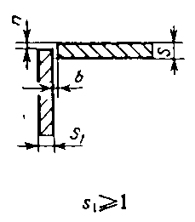 |  | От 0,1 до 1,5 | От 0  до 0,5 s | 0 | +0,5 | 6
 |  |  | Св.1,5 до 3,0 | От 0  до 0,5 s | 0 | +1,0 | 8
 |  |  | Св.3,0 до 5,0 | От 0  до 0,5 s | 0 |  | 10
 |  |  | Св.5,0 до 6,0 | От 0  до 0,5 s | 0 | +2,0 | 12

Таблица 37
Размеры, мм

Условное обозначение свариваемого соединения | Конструктивные элементы |  | s | n | b
Условное обозначение свариваемого соединения | подготовленных кромок свариваемых деталей | сварного шва | s | n | Номин. | Пред. откл.
У4 | 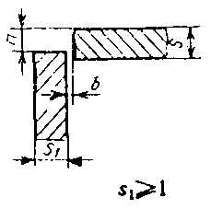 | 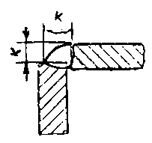 | От 0,1 до 1,5 |  |  | +0,5
 |  |  | Св. 1,5 до 3,0 | Св. 0,5 | 0 | +1,0
 |  |  | Св. 3,0 до 30,0 | до s |  | +2,0

Таблица 38
Размеры, мм

Условное обозначение свариваемого соединения | Конструктивные элементы |  | s | n | b
Условное обозначение свариваемого соединения | подготовленных кромок свариваемых деталей | сварного шва | s | n | Номин. | Пред. откл | е, не более
У5 | 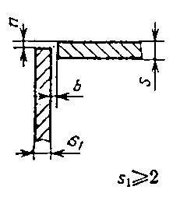 | 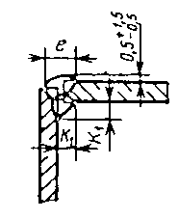 | От 2 до 3 |  |  | +1 | 8
 |  |  | Св. 3 до 5 | От 0 | 0 |  | 10
 |  |  | Св. 5 до 6 | до 0,5 s |  |  | 12
 |  |  | Св. 6 до 8 |  |  | +2 | 14

Таблица 39
Размеры, мм

Условное обозначение свариваемого соединения | Конструктивные элементы |  | s | n | b
Условное обозначение свариваемого соединения | подготовленных кромок свариваемых деталей | сварного шва | s | n | Номин. | Пред. откл
У5 | 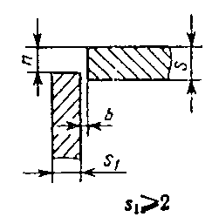 | 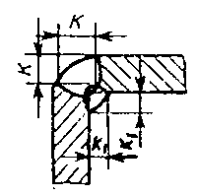 | От 2 до 3 | Св. 0,5 |  | +1
 |  |  | Св. 3 до 30 | до s | 0 | +2

Таблица 40
Размеры, мм

Условное обозначение сварного соединения | Конструктивные элементы |  | s | e |  | g
Условное обозначение сварного соединения | подготовленных кромок свариваемых деталей | сварного шва | s | Номин. | Пред. откл. | Номин. | Пред. откл.
У6 | 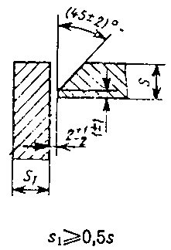 | 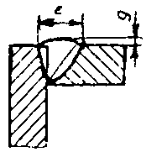 | От 3 до 5 | 8
 |  |  | Св.5 до 8 | 12 | ±2 |  | +1,5
 |  |  | Св.8 до 11 | 16 |  |  | -0,5
 |  |  | Св.11 до 14 | 20
 |  |  | Св.14 до 17 | 24
 |  |  | Св.17 до 20 | 28
 |  |  | Св.20 до 24 | 32 |  | 0,5
 |  |  | Св.24 до 28 | 35 |  |  | +2,0
 |  |  | Св.28 до 32 | 38 | ±3 |  | -0,5
 |  |  | Св.32 до 36 | 41
 |  |  | Св.36 до 40 | 44
 |  |  | Св.40 до 44 | 49
 |  |  | Св.44 до 48 | 53
 |  |  | Св.48 до 52 | 56 | ±4
 |  |  | Св.52 до 56 | 60
 |  |  | Св.56 до 60 | 64

Таблица 41
Размеры, мм

Условное обозначение сварного соединения | Конструктивные элементы |  | s | e |  | g
Условное обозначение сварного соединения | подготовленных кромок свариваемых деталей | сварного шва | s | Номин. | Пред. откл. | Номин. | Пред. откл.
У7 | 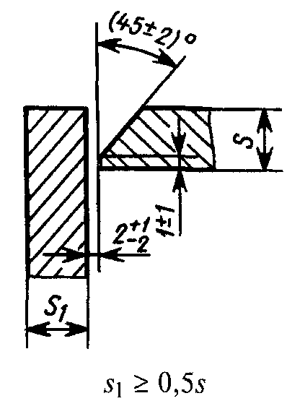 | 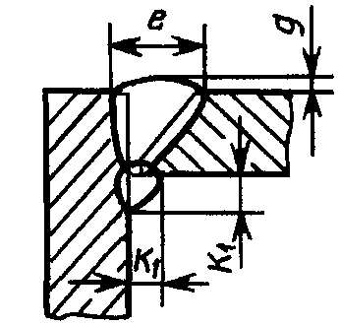 | От 3 до 5 | 8
 |  |  | Св. 5 до 8 | 12 | ±2 |  | +1,5
 |  |  | Св. 8 до 11 | 16 |  |  | -0,5
 |  |  | Св. 11 до 14 | 20
 |  |  | Св. 14 до 17 | 24
 |  |  | Св. 17 до 20 | 28
 |  |  | Св. 20 до 24 | 32 |  | 0,5
 |  |  | Св. 24 до 28 | 35 |  |  | +2,0
 |  |  | Св. 28 до 32 | 38 | ±3 |  | -0,5
 |  |  | Св. 32 до 36 | 41
 |  |  | Св. 36 до 40 | 44
 |  |  | Св. 40 до 44 | 49
 |  |  | Св. 44 до 48 | 53
 |  |  | Св. 48 до 52 | 56 | ±4
 |  |  | Св. 52 до 56 | 60
 |  |  | Св. 56 до 60 | 64

Таблица 42
Размеры, мм

Условное обозначение сварного соединения | Конструктивные элементы |  | s | e |  | e₁ |  | g
Условное обозначение сварного соединения | подготовленных кромок свариваемых деталей | сварного шва | s | Номин. | Пред. откл. | Номин. | Пред. откл. | Номин. | Пред. откл.
У8 | 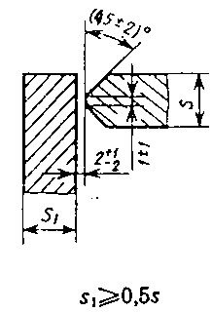 | 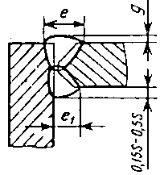 | От 8 до 11 | 10 | ±2 | 9 | ±2 |  | +1,5
 |  |  | Св. 11 до 14 | 12 |  | 11 |  |  | -0,5
 |  |  | Св. 14 до 17 | 14 |  | 12
 |  |  | Св. 17 до 20 | 16 |  | 14
 |  |  | Св. 20 до 24 | 18 |  | 16
 |  |  | Св. 24 до 28 | 20 |  | 18
 |  |  | Св. 28 до 32 | 22 |  | 20 |  |  | +2,0
 |  |  | Св. 32 до 36 | 24 | ±3 | 22 | ±3 |  | -0,5
 |  |  | Св. 36 до 40 | 26 |  | 24
 |  |  | Св. 40 до 44 | 28 |  | 26
 |  |  | Св. 44 до 48 | 30 |  | 28 |  | 0,5
 |  |  | Св. 48 до 52 | 32 |  | 30
 |  |  | Св. 52 до 56 | 34 |  | 32
 |  |  | Св. 56 до 60 | 36 |  | 34
 |  |  | Св. 60 до 64 | 39 |  | 37
 |  |  | Св. 64 до 70 | 42 |  | 40
 |  |  | Св. 70 до 76 | 45 |  | 43
 |  |  | Св. 76 до 82 |  |  | 46 |  |  | +3,0
 |  |  | Св. 82 до 88 |  | ±4 | 48 | ±4 |  | -0,5
 |  |  | Св. 88 до 94 | 54 |  | 52
 |  |  | Св. 94 до 100 | 58 |  | 56

Таблица 43
Размеры, мм

Условное обозначение сварного соединения | Конструктивные элементы |  | s | e |  | g
Условное обозначение сварного соединения | подготовленных кромок свариваемых деталей | сварного шва | s | Номин. | Пред. откл. | Номин. | Пред. откл.
У9 | 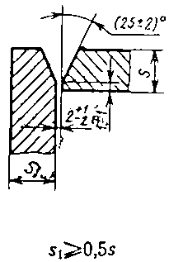 | 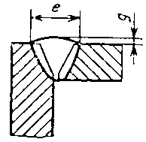 | От 3 до 5 | 8
 |  |  | Св. 5 до 8 | 12 | ±2 |  | +1,5
 |  |  | Св. 8 до 11 | 16 |  |  | -0,5
 |  |  | Св. 11 до 14 | 19
 |  |  | Св. 14 до 17 | 22
 |  |  | Св. 17 до 20 | 26
 |  |  | Св. 20 до 24 | 30 |  | 0,5
 |  |  | Св. 24 до 28 | 34 |  |  | +2,0
 |  |  | Св. 28 до 32 | 38 | ±3 |  | -0,5
 |  |  | Св. 32 до 36 | 42
 |  |  | Св. 36 до 40 | 47
 |  |  | Св. 40 до 44 | 52
 |  |  | Св. 44 до 48 | 54
 |  |  | Св. 48 до 52 | 56 | ±4
 |  |  | Св. 52 до 56 | 60
 |  |  | Св. 56 до 60 | 65

Таблица 44
Размеры, мм

Условное обозначение сварного соединения | Конструктивные элементы |  | s | e |  | g
Условное обозначение сварного соединения | подготовленных кромок свариваемых деталей | сварного шва | s | Номин. | Пред. откл. | Номин. | Пред. откл.
У10 | 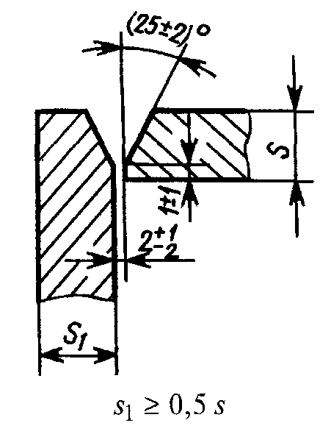 | 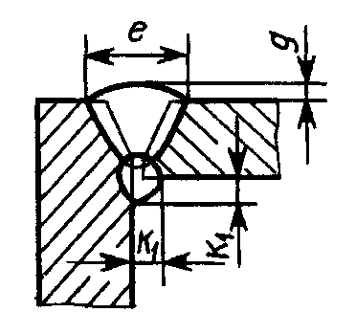 | От 3 до 5 | 8
 |  |  | Св. 5 до 8 | 12 | ±2 |  | +1,5
 |  |  | Св. 8 до 11 | 16 |  |  | -0,5
 |  |  | Св. 11 до 14 | 19
 |  |  | Св. 14 до 17 | 22
 |  |  | Св. 17 до 20 | 26
 |  |  | Св. 20 до 24 | 30 |  | 0,5
 |  |  | Св. 24 до 28 | 34 |  |  | +2,0
 |  |  | Св. 28 до 32 | 38 | ±3 |  | -0,5
 |  |  | Св. 32 до 36 | 42
 |  |  | Св. 36 до 40 | 47
 |  |  | Св. 40 до 44 | 52
 |  |  | Св. 44 до 48 | 54
 |  |  | Св. 48 до 52 | 56 | ±4
 |  |  | Св. 52 до 56 | 60
 |  |  | Св.56 до 60 | 64

Таблица 45
Размеры, мм

Условное обозначение свариваемого соединения | Конструктивные элементы |  | s | b
Условное обозначение свариваемого соединения | подготовленных кромок свариваемых деталей | сварного шва | s | Номин. | Пред. откл
Т1 | 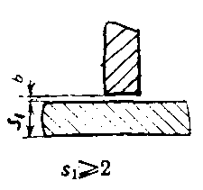 | 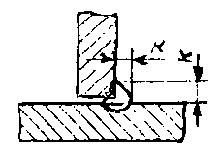 | От 2 до 3 |  | +1
 |  |  | Св. 3 до 15 | 0 | +2
 |  |  | Св. 15 до 40 |  | +3

Таблица 46
Размеры, мм

Условное обозначение свариваемого соединения | Конструктивные элементы |  | s | b
Условное обозначение свариваемого соединения | подготовленных кромок свариваемых деталей | сварного шва | s | Номин. | Пред. откл
Т3 | 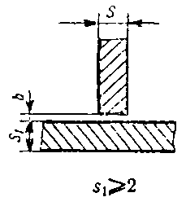 | 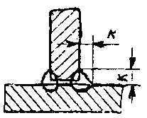 | От 2 до 3 |  | +1
 |  |  | Св. 3 до 15 | 0 | +2
 |  |  | Св. 15 до 40 |  | +3

Таблица 47
Размеры, мм

Условное обозначение сварного соединения | Конструктивные элементы |  | s | e
Условное обозначение сварного соединения | подготовленных кромок свариваемых деталей | сварного шва | s | Номин. | Пред. откл.
Т6 | 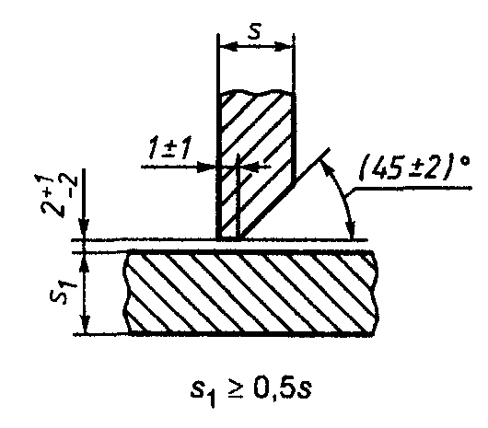 | 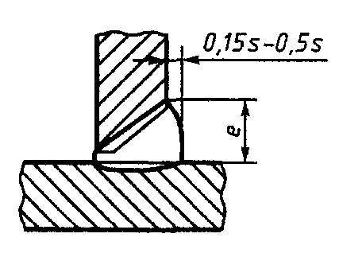 | От 3 до 5 | 7
 |  |  | Св. 5 до 8 | 10 | ±2
 |  |  | Св. 8 до 11 | 14
 |  |  | Св. 11 до 14 | 18
 |  |  | Св. 14 до 17 | 22
 |  |  | Св. 17 до 20 | 26
 |  |  | Св. 20 до 24 | 30
 |  |  | Св. 24 до 28 | 33
 |  |  | Св. 28 до 32 | 36 | ±3
 |  |  | Св. 32 до 36 | 40
 |  |  | Св. 36 до 40 | 44
 |  |  | Св. 40 до 44 | 47
 |  |  | Св. 44 до 48 | 50
 |  |  | Св. 48 до 52 | 54 | ±4
 |  |  | Св. 52 до 56 | 58
 |  |  | Св. 56 до 60 | 62

Таблица 48
Размеры, мм

Условное обозначение сварного соединения | Конструктивные элементы |  | s | e
Условное обозначение сварного соединения | подготовленных кромок свариваемых деталей | сварного шва | s | Номин. | Пред. откл.
Т7 | 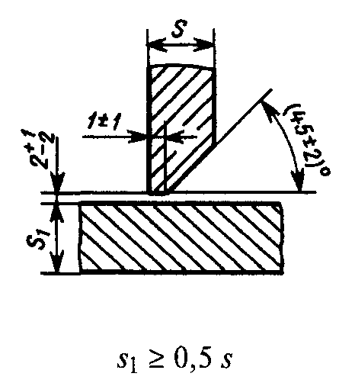 | 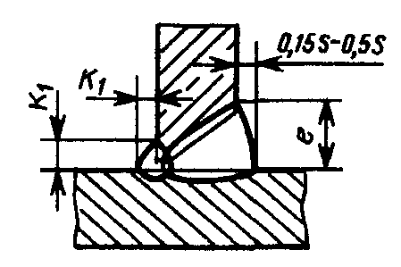 | От 3 до 5 | 7
 |  |  | Св. 5 до 8 | 10 | ±2
 |  |  | Св. 8 до 11 | 14
 |  |  | Св. 11 до 14 | 18
 |  |  | Св. 14 до 17 | 22
 |  |  | Св. 17 до 20 | 26
 |  |  | Св. 20 до 24 | 30
 |  |  | Св. 24 до 28 | 33
 |  |  | Св. 28 до 32 | 36 | ±3
 |  |  | Св. 32 до 36 | 40
 |  |  | Св. 36 до 40 | 44
 |  |  | Св. 40 до 44 | 47
 |  |  | Св. 44 до 48 | 50
 |  |  | Св. 48 до 52 | 54 | ±4
 |  |  | Св. 52 до 56 | 58
 |  |  | Св. 56 до 60 | 62
Таблица 49
Размеры, мм

Условное обозначение сварного соединения | Конструктивные элементы |  | s | R ±1 | e
Условное обозначение сварного соединения | подготовленных кромок свариваемых деталей | сварного шва | s | R ±1 | Номин. | Пред. откл.
Т2 | 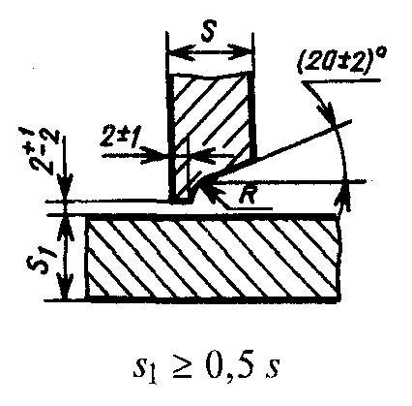 | 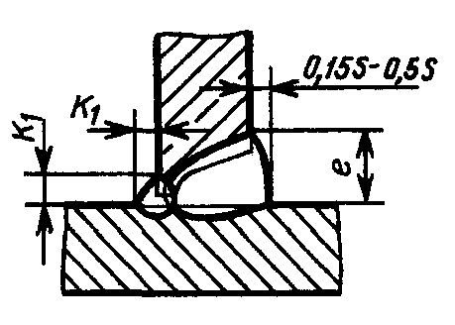 | От 15 до 17 |  | 14
 |  |  | Св. 17 до 20 |  | 15
 |  |  | Св. 20 до 24 |  | 16
 |  |  | Св. 24 до 28 |  | 17 | ±3
 |  |  | Св. 28 до 32 |  | 18
 |  |  | Св. 32 до 36 | 8 | 20
 |  |  | Св. 36 до 40 |  | 22
 |  |  | Св. 40 до 44 |  | 24
 |  |  | Св. 44 до 48 |  | 25
 |  |  | Св. 48 до 52 |  | 28 | ±4
 |  |  | Св. 52 до 56 |  | 30
 |  |  | Св. 56 до 60 |  | 32
 |  |  | Св. 60 до 64 |  | 34
 |  |  | Св. 64 до 70 |  | 36
 |  |  | Св. 70 до 76 |  | 38
 |  |  | Св. 76 до 82 | 10 | 40 | ±5
 |  |  | Св. 82 до 88 |  | 42
 |  |  | Св. 88 до 94 |  | 44
 |  |  | Св. 94 до 100 |  | 46

Таблица 50
Размеры, мм

Условное обозначение  сварного соединения | Конструктивные элементы |  | s | е
Условное обозначение  сварного соединения | подготовленных кромок свариваемых деталей | сварного шва | s | Номин. | Пред. откл.
Т8 | 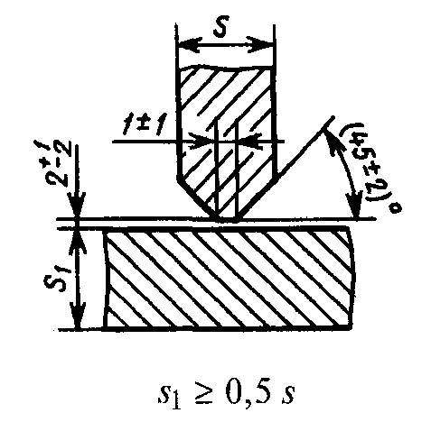 | 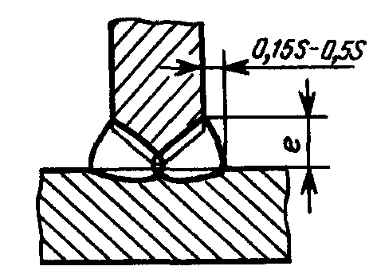 | От 8 до 11 | 9 | ±2
 |  |  | Св. 11 до 14 | 11
 |  |  | Св. 14 до 17 | 12
 |  |  | Св. 17 до 20 | 14
 |  |  | Св. 20 до 24 | 16
 |  |  | Св. 24 до 28 | 18
 |  |  | Св. 28 до 32 | 20
 |  |  | Св. 32 до 36 | 22
 |  |  | Св. 36 до 40 | 24
 |  |  | Св. 40 до 44 | 26
 |  |  | Св. 44 до 48 | 28
 |  |  | Св. 48 до 52 | 30 | ±3
 |  |  | Св. 52 до 56 | 32
 |  |  | Св. 56 до 60 | 34
 |  |  | Св. 60 до 64 | 37
 |  |  | Св. 64 до 70 | 40
 |  |  | Св. 70 до 76 | 43
 |  |  | Св. 76 до 82 | 46 | ±4
 |  |  | Св. 82 до 88 | 48
 |  |  | Св. 88 до 94 | 52
 |  |  | Св. 94 до 100 | 56

Таблица 51
Размеры, мм

Условное обозначение  сварного соединения | Конструктивные элементы |  | s | е
Условное обозначение  сварного соединения | подготовленных кромок свариваемых деталей | сварного шва | s | Номин. | Пред. откл.
Т9 | 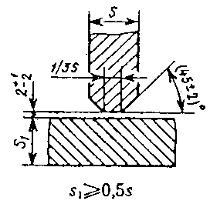 | 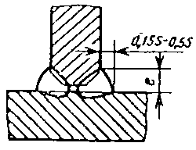 | От 12 до 14 | 8 | ±2
 |  |  | Св. 14 до 17 | 10
 |  |  | Св. 17 до 20 | 12
 |  |  | Св. 20 до 24 | 14
 |  |  | Св. 24 до 28 | 16
 |  |  | Св. 28 до 32 | 17
 |  |  | Св. 32 до 36 | 18
 |  |  | Св. 36 до 40 | 19 | ±3
 |  |  | Св. 40 до 44 | 20
 |  |  | Св. 44 до 48 | 21
 |  |  | Св. 48 до 52 | 22
 |  |  | Св. 52 до 56 | 24
 |  |  | Св. 56 до 60 | 26
 |  |  | Св. 60 до 64 | 28
 |  |  | Св. 64 до 70 | 30
 |  |  | Св. 70 до 76 | 32
 |  |  | Св. 76 до 82 | 34 | ±4
 |  |  | Св. 82 до 88 | 36
 |  |  | Св. 88 до 94 | 38
 |  |  | Св. 94 до 100 | 40

Таблица 52
Размеры, мм

Условное обозначение сварного соединения | Конструктивные элементы |  | s | R ±1 | e
Условное обозначение сварного соединения | подготовленных кромок свариваемых деталей | сварного шва | s | R ±1 | Номин. | Пред. откл.
Т5 | 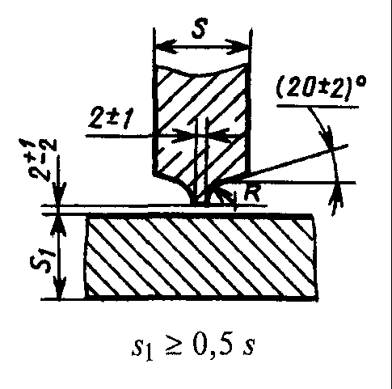 | 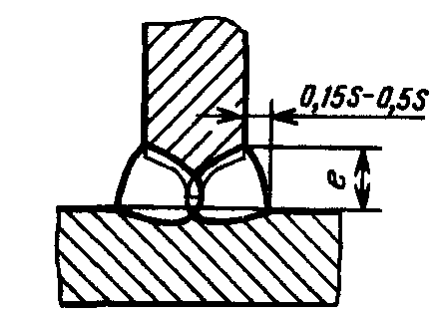 | От 30 до 32 |  | 14
 |  |  | Св. 32 до 36 |  | 15
 |  |  | Св. 36 до 40 | 8 | 16 | ±3
 |  |  | Св. 40 до 44 |  | 17
 |  |  | Св. 44 до 48 |  | 18
 |  |  | Св. 48 до 52 |  | 19
 |  |  | Св. 52 до 56 |  | 20
 |  |  | Св. 56 до 60 |  | 21
 |  |  | Св. 60 до 64 |  | 22
 |  |  | Св. 64 до 70 |  | 23
 |  |  | Св. 70 до 76 |  | 24
 |  |  | Св. 76 до 82 | 10 | 25 | ±4
 |  |  | Св. 82 до 88 |  | 26
 |  |  | Св. 88 до 94 |  | 27
 |  |  | Св. 94 до 100 |  | 28
 |  |  | Св. 100 до 106 |  | 30
 |  |  | Св. 106 до 112 |  | 32
 |  |  | Св. 112 до 118 |  | 34
 |  |  | Св. 118 до 120 |  | 36

Таблица 53
Размеры, мм

Условное обозначение свариваемого соединения | Конструктивные элементы |  | s | B | b
Условное обозначение свариваемого соединения | подготовленных кромок свариваемых деталей | сварного шва | s | B | Номин. | Пред. откл
Н1 | 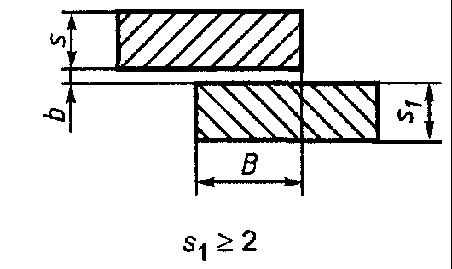 | 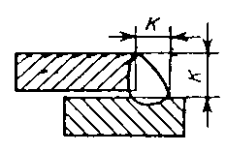 | От 2 до 5 | 3-20 |  | +1,0
 |  |  | Св. 5 до 10 | 8-40 | 0 | +1,5
 |  |  | Св. 10 до 29 | 12-100 |  | +2,0
 |  |  | Св. 29 до 60 | 30-240 |  | +2,0

Таблица 54
Размеры, мм

Условное обозначение свариваемого соединения | Конструктивные элементы |  | s | B | b
Условное обозначение свариваемого соединения | подготовленных кромок свариваемых деталей | сварного шва | s | B | Номин. | Пред. откл
Н2 | 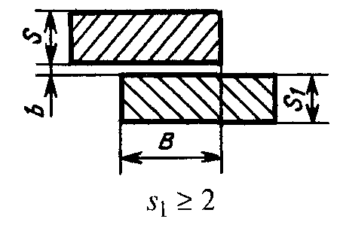 | 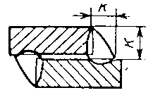 | От 2 до 5 | 3-20 | 0 | +1,0
Н2 |  |  | Св. 5 до 10 | 8-40 | 0 | +1,5
Н2 |  |  | Св. 10 до 29 | 12-100 | 0 | +2,0
 |  |  | Св. 29 до 60 | 30-240 | 0 | +2,0

4. Сварка стыковых соединений деталей неодинаковой толщины при разнице, не превышающей значений, указанных в табл. 55, должна проводиться так же, как деталей одинаковой толщины; конструктивные элементы подготовленных кромок и размеры сварного шва следует выбирать по большей толщине.

Таблица 55
мм

Толщина тонкой детали | Разность толщин деталей
От 1 до 4 | 1
Св. 4 до 20 | 2
Св. 20 до 30 | 3
Св. 30 | 4

Для осуществления плавного перехода от одной детали к другой допускается наклонное расположение поверхности шва (черт. 1).

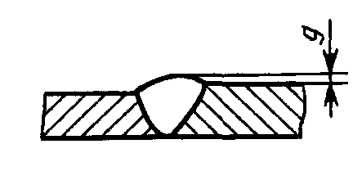

Черт. 1

При разности в толщине свариваемых деталей свыше значений, указанных в табл. 55, на детали, имеющей большую толщину s₁, должен быть сделан скос с одной или двух сторон до толщины тонкой детали s, как указано на черт. 2, 3 и 4. При этом конструктивные элементы подготовленных кромок и размеры сварного шва следует выбирать по меньшей толщине.

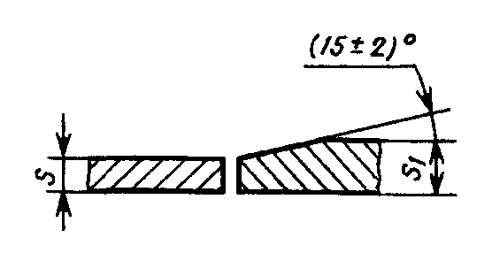
Черт. 2

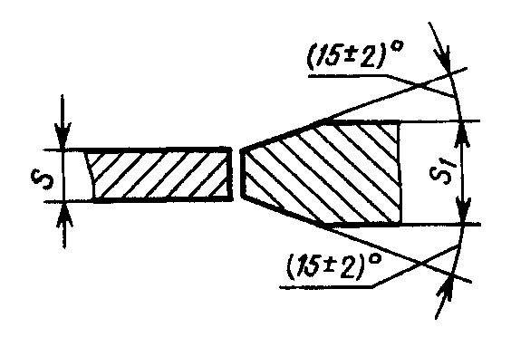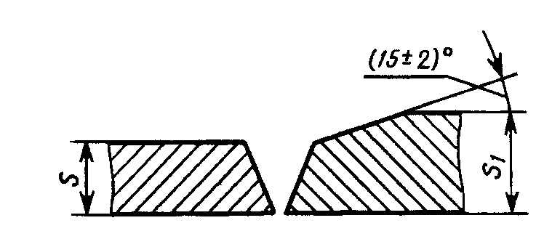
Черт. 3 Черт. 4

5. Допускается смещение свариваемых кромок перед сваркой относительно друг друга, не более:
0,5 мм - для деталей толщиной до 4 мм;
1,0 мм - для деталей толщиной 4-10 мм;
0,1 s, но не более 3 мм - для деталей толщиной 10-100 мм;
0,01 s + 2 мм, но не более 4 мм - для деталей толщиной более 100 мм.
6. В стыковых, тавровых и угловых соединениях толщиной более 16 мм, выполняемых в монтажных условиях, допускается увеличение номинального значения b до 4 мм. При этом соответственно может быть увеличена ширина шва е, е₁.

(Измененная редакция, Изм. № 1).

7. При сварке в положениях, отличных от нижнего, допускается увеличение размера g и g₁ не более:
1,0 мм - для деталей толщиной до 60 мм;
2,0 мм - для деталей толщиной свыше 60 мм.
8. При выполнении двустороннего шва с полным проплавлением перед сваркой с обратной стороны корень шва должен быть расчищен до чистого металла.
Для несимметричных соединений с двусторонним швом в случае строжки корня первого шва допускается увеличение размеров подварочного шва до размеров первого шва.
9. Размер и предельные отклонения катета углового шва К, К₁ должны быть установлены при проектировании. При этом размер катета должен быть не более 3 мм для деталей толщиной до 3 мм включительно и 1, 2 толщины более тонкой детали при сварке деталей толщиной свыше 3 мм. Предельные отклонения размера катета угловых швов от номинального значения приведены в приложении3.

8, 9. (Измененная редакция, Изм. № 1).

10. (Исключен, Изм. № 1).

11. Минимальные значения катетов угловых швов приведены в приложении 1.
12. При применении электродов с более высоким временным сопротивлением разрыву, чем у основного металла, катет углового шва в расчетном соединении может быть уменьшен до значений, приведенных в приложении2.
13. Допускается выпуклость и вогнутость углового шва до 30% его катета. При этом вогнутость не должна приводить к уменьшению значения катета К_{n} (черт. 5), установленного при проектировании.

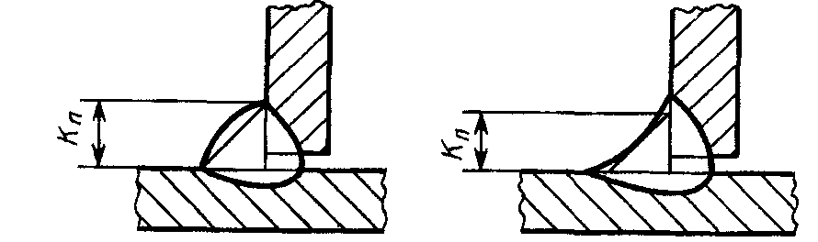

Черт. 5

Примечание. Катетом К_{n} является катет наибольшего прямоугольного треугольника, вписанного во внешнюю часть углового шва. При симметричном шве за катет К_{n} принимается любой из равных катетов, при несимметричном шве - меньший.

(Измененная редакция, Изм. № 1).

14. Допускается применять установленные настоящим стандартом основные типы сварных соединений, конструктивные элементы и размеры сварных соединений при сварке в двуокиси углерода электродной проволокой диаметром 0,8-1,4 мм (УП).
15. Допускается в местах перекрытия сварных швов и в местах исправления дефектов увеличение размеров швов до 30% номинального значения.
16. При подготовке кромок с применением ручного инструмента предельные отклонения угла скоса кромок могут быть увеличены до ± 5°.
При этом соответственно может быть изменена ширина шва е, е₁.
15, 16. (Введены дополнительно, Изм. № 1).

ПРИЛОЖЕНИЕ 1
Рекомендуемое
мм
Предел текучести свариваемой стали, МПа | Минимальный катет углового шва для толщины более толстого из свариваемых элементов
Предел текучести свариваемой стали, МПа | От 3 до 4 | Св. 4 до 5 | Св. 5 до 10 | Св. 10 до 16 | Св. 16 до 22 | Св. 22 до 32 | Св. 32 до 40 | Св. 40 до 80
До 400 | 3 | 4 | 5 | 6 | 7 | 8 | 9 | 10
Св. 400 до 450 | 4 | 5 | 6 | 7 | 8 | 9 | 10 | 12

Примечание. Минимальное значение катета не должно превышать 1,2 толщины более тонкого элемента.

ПРИЛОЖЕНИЕ 2
Рекомендуемое
мм

Катет углового шва для отношения временного сопротивления разрыву металла шва к временному сопротивлению разрыву основного металла
1,0 | 1,1 | 1,2 | 1,3 | 1,4
4 | 4 | 4 | 3 | 3
5 | 5 | 4 | 4 | 4
6 | 6 | 5 | 5 | 4
7 | 7 | 6 | 6 | 5
8 | 7 | 7 | 6 | 6
9 | 8 | 8 | 7 | 7
10 | 9 | 9 | 8 | 7
11 | 10 | 9 | 9 | 8
12 | 11 | 10 | 9 | 9
13 | 12 | 11 | 10 | 9
14 | 13 | 12 | 11 | 10
15 | 14 | 13 | 12 | 11
16 | 15 | 14 | 13 | 12
17 | 16 | 14 | 13 | 12
18 | 17 | 15 | 14 | 13
19 | 17 | 16 | 15 | 14
20 | 18 | 17 | 16 | 14

ПРИЛОЖЕНИЕ 3
Рекомендуемое
мм

Номинальный размер катета углового шва | Предельные отклонения размера катета углового шва
От 3 до 5 | +1,0  -0,5
Св. 5 до 8 | +2,0  -1,0
Св. 8 до 12 | +2,5  -1,5
Св. 12 | +3,0  -2,0

ПРИЛОЖЕНИЕ 3. (Введено дополнительно, Изм. № 1).

